CHƯƠNG 3: Mô hình cơ sở dữ liệu quan hệ
Sau khi hoàn thành chương này, bạn sẽ có thể:
• Mô tả cấu trúc logic của mô hình cơ sở dữ liệu quan hệ
• Xác định các thành phần cơ bản của mô hình quan hệ và giải thích cấu trúc, nội dung và đặc điểm của một bảng quan hệ
• Giải thích mục đích và các thành phần của từ điển dữ liệu và danh mục hệ thống
•Sử dụng toán tử cơ sở dữ liệu quan hệ để thao tác nội dung bảng quan hệ
• Giải thích mục đích và các thành phần của từ điển dữ liệu và danh mục hệ thống
• Xác định các thực thể thích hợp và sau đó là các mối quan hệ giữa các thực thể trong quan hệ
mô hình cơ sở dữ liệu
• Mô tả cách dư thừa dữ liệu được xử lý trong mô hình cơ sở dữ liệu quan hệ
• Giải thích mục đích của việc lập chỉ mục trong cơ sở dữ liệu quan hệ
Tổng quát:
Trong chương này, bạn sẽ tìm hiểu về cấu trúc logic của mô hình quan hệ và tìm hiểu thêm về cách sử dụng sơ đồ mối quan hệ thực thể (ERD) để thiết kế cơ sở dữ liệu quan hệ. Bạn cũng sẽ tìm hiểu cách các thành phần dữ liệu cơ bản của cơ sở dữ liệu quan hệ phù hợp với một cấu trúc logic được gọi là bảng và cách các bảng trong cơ sở dữ liệu có thể liên quan với nhau.
Sau khi tìm hiểu về bảng, các thành phần của chúng và mối quan hệ của chúng, bạn sẽ được giới thiệu về các khái niệm thiết kế bảng cơ bản và các đặc điểm của bảng được thiết kế tốt và thiết kế kém. Những khái niệm này sẽ trở thành cầu nối của bạn trong vài chương tiếp theo.

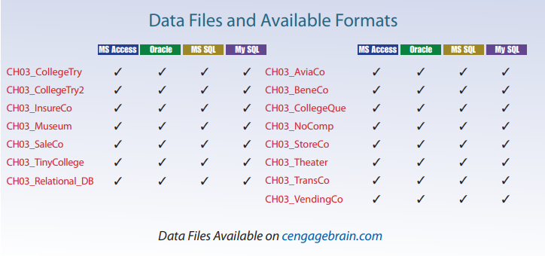
Tệp dữ liệu và các định đạng có sẵn
Ghi chú:
Logic vị từ, được sử dụng rộng rãi trong toán học, cung cấp một framework trong đó một khẳng định (tuyên bố thực tế) có thể được xác minh là đúng hoặc sai. Ví dụ: giả sử một sinh viên có ID sinh viên là 12345678 có tên là Melissa Sanduski. Khẳng định này có thể dễ dàng được chứng minh là đúng hay sai.
Lý thuyết tập hợp là một môn khoa học toán học liên quan đến các tập hợp hoặc nhóm sự vật và được sử dụng làm cơ sở để thao tác dữ liệu trong mô hình quan hệ. Ví dụ: giả sử tập hợp A chứa ba số: 16, 24 và 77. Tập hợp này được biểu diễn là A(16, 24, 77). Tập hợp B chứa bốn số, 44, 77, 90 và 11, và do đó được biểu diễn là B(44, 77, 90, 11). Với thông tin này, bạn có thể kết luận rằng giao điểm của A và B tạo ra một tập hợp kết quả với một số duy nhất, 77. Kết quả này có thể được biểu thị bằng A ∩ B = 77. Nói cách khác, A và B có một giá trị chung, 77 .
Dựa trên những khái niệm này, mô hình quan hệ có ba thành phần được xác định rõ ràng:
- Cấu trúc dữ liệu logic được biểu diễn bằng các quan hệ (xem Phần 3-1, 3-2 và 3-5)
- Một bộ quy tắc toàn vẹn để đảm bảo rằng dữ liệu nhất quán và duy trì nhất quán theo thời gian (xem Phần 3-3, 3-6, 3-7 và 3-8)
- Một tập hợp các thao tác xác định cách dữ liệu được thao tác (xem Phần 3-4)
3-1 Chế độ xem logic của dữ liệu
Trong Chương 1, Hệ thống cơ sở dữ liệu, bạn đã biết rằng cơ sở dữ liệu lưu trữ và quản lý cả dữ liệu và siêu dữ liệu. Bạn cũng biết rằng DBMS quản lý và kiểm soát quyền truy cập vào dữ liệu và cấu trúc cơ sở dữ liệu. Sự sắp xếp như vậy—đặt DBMS giữa ứng dụng và cơ sở dữ liệu—loại bỏ hầu hết các giới hạn vốn có của hệ thống tệp. Trên thực tế, các cấu trúc cơ sở dữ liệu được yêu cầu bởi cả mô hình cơ sở dữ liệu phân cấp và cơ sở dữ liệu mạng thường trở nên phức tạp đến mức làm giảm hiệu quả thiết kế cơ sở dữ liệu. Mô hình dữ liệu quan hệ đã thay đổi tất cả điều đó bằng cách cho phép nhà thiết kế tập trung vào việc đánh giá lại dữ liệu và các mối quan hệ của nó một cách hợp lý, thay vì vào các chi tiết lưu trữ vật lý. Để sử dụng phương pháp tương tự trên ô tô, cơ sở dữ liệu quan hệ sử dụng hộp số tự động để bạn không cần phải thao tác bàn đạp ly hợp và sang số. Tóm lại, mô hình quan hệ cho phép bạn xem dữ liệu một cách logic hơn là vật lý.
Ý nghĩa thực tế của việc có tầm nhìn logic là nó phục vụ như một lời nhắc nhở về ý tưởng tệp đơn giản trong lưu trữ dữ liệu. Mặc dù việc sử dụng một bảng, hoàn toàn không giống như một tệp, có những lợi thế về tính độc lập về cấu trúc và dữ liệu, nhưng bảng lại giống một tệp về mặt khái niệm. Bởi vì bạn có thể coi các bản ghi liên quan được lưu trữ trong các bảng độc lập, mô hình cơ sở dữ liệu quan hệ dễ hiểu hơn nhiều so với mô hình phân cấp và mạng. Tính đơn giản logic có xu hướng mang lại các phương pháp thiết kế cơ sở dữ liệu đơn giản và hiệu quả.
Bởi vì bảng đóng một vai trò nổi bật như vậy trong mô hình quan hệ nên nó đáng được xem xét kỹ hơn. Do đó, cuộc thảo luận của chúng ta bắt đầu bằng việc khám phá các chi tiết về cấu trúc và nội dung của bảng.
* Logic định tính
Được sử dụng rộngrãi trong toán học để cung cấp một khuôn khổ trong đó một khẳng định (tuyên bố thực tế) có thể được xác minh là đúng hoặc sai.

*Lý thuyết tập hợp
Một phần của khoa học toán học liên quan đến tập hợp hoặc nhóm sự vật và được sử dụng làm cơ sở để thao tác dữ liệu trong mô hình quan hệ.

3-1a Bảng và đặc điểm của bảng
Chế độ xem logic của cơ sở dữ liệu quan hệ được tạo điều kiện thuận lợi bằng cách tạo ra các quan hệ dữ liệu dựa trên cấu trúc logic được gọi là quan hệ. Bởi vì một quan hệ là một cấu trúc toán học, người dùng cuối cảm thấy dễ dàng hơn nhiều khi nghĩ về một quan hệ dưới dạng một bảng. Một bảng được coi là một cấu trúc hai chiều bao gồm các hàng và cột. Một cái bảng cũng được gọi là một quan hệ vì người tạo ra mô hình quan hệ, EF Codd, đã sử dụng hai thuật ngữ này làm từ đồng nghĩa. Có thể coi bảng như một biểu diễn liên tục của một quan hệ logic—nghĩa là, một mối quan hệ có nội dung có thể được lưu vĩnh viễn để sử dụng trong tương lai. Đối với người dùng của bảng, một bảng chứa một nhóm các lần xuất hiện của thực thể có liên quan - một tập hợp thực thể. Ví dụ, một bảng STUDENT chứa một tập hợp các lần xuất hiện của thực thể, mỗi lần đại diện cho một sinh viên. Vì lý do đó, thuật ngữ tập thực thể và bảng thường được sử dụng thay thế cho nhau.

Ghi chú:
“Quan hệ”, còn được gọi là tập dữ liệu trong Microsoft Access, dựa trên lý thuyết tập hợp toán học mà từ đó Codd đã rút ra mô hình của mình. Vì mô hình quan hệ sử dụng các thuộc tính giá trị để thiết lập mối quan hệ giữa các bảng nên nhiều người dùng cơ sở dữ liệu giả định sai rằng thuật ngữ quan hệ đề cập đến các mối quan hệ đó. Sau đó, nhiều người kết luận sai rằng chỉ có mô hình quan hệ mới cho phép sử dụng các mối quan hệ.
Bạn sẽ phát hiện ra rằng dạng xem bảng của dữ liệu giúp dễ dàng phát hiện và xác định các mối quan hệ của thực thể, do đó đơn giản hóa rất nhiều nhiệm vụ thiết kế cơ sở dữ liệu. Các đặc điểm của một bảng quan hệ được tóm tắt trong Bảng 3.1.
Table 3.1
Đặc điểm của bảng quan hệ
1 | Một bảng được coi là một cấu trúc hai chiều bao gồm các hàng và cột.
2 | Mỗi hàng của bảng đại diện cho một lần xuất hiện thực thể duy nhất trong tập thực thể.
3 | Mỗi cột trong bảng đại diện cho một thuộc tính và mỗi cột có một tên riêng biệt.
4 | Mỗi giao điểm của hàng và cột đại diện cho một giá trị dữ liệu duy nhất.
5 | Tất cả các giá trị trong một cột phải tuân theo cùng một định dạng dữ liệu.
6 | Mỗi cột có một phạm vi giá trị cụ thể được gọi là miền thuộc tính.
7 | Thứ tự của các hàng và cột là không quan trọng đối với DBMS.
8 | Mỗi bảng phải có một thuộc tính hoặc kết hợp các thuộc tính xác định duy nhất mỗi hàng

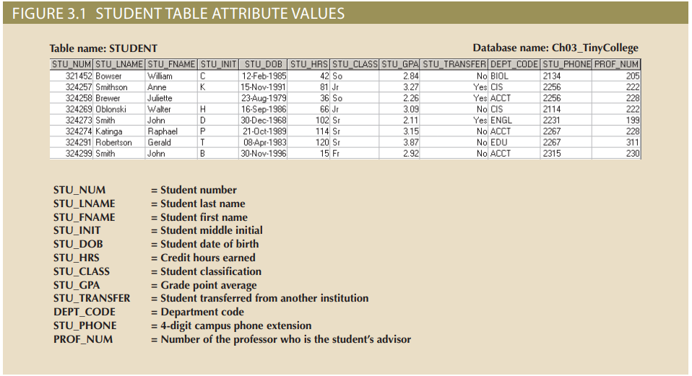
Sử dụng bảng STUDENT trong Hình 3.1, bạn có thể vẽ như sau kết luận tương ứng với các điểm trong Bảng 3.1:
- Bảng STUDENT được coi là một cấu trúc hai chiều bao gồm hàng (bộ giá trị) và 12 cột (thuộc tính).
- Mỗi hàng trong bảng STUDENT mô tả một thực thể duy nhất xuất hiện trong tập thực thể. (Tập thực thể được biểu diễn bằng bảng STUDENT.) Ví dụ, hàng 4 trong Hình 3.1 mô tả một sinh viên tên là Walter H. Oblonski. Với nội dung của bảng, tập thực thể STUDENT bao gồm tám thực thể (hàng) hoặc sinh viên riêng biệt.
- Mỗi cột đại diện cho một thuộc tính và mỗi cột có một tên riêng biệt.
- Tất cả các giá trị trong một cột phù hợp với đặc điểm của thuộc tính. Ví dụ: cột điểm trung bình (STU_GPA) chỉ chứa các mục STU_GPA cho mỗi hàng trong bảng. Dữ liệu phải được phân loại theo định dạng và chức năng của nó. Mặc dù các DBMS khác nhau có thể hỗ trợ các kiểu dữ liệu khác nhau, nhưng hầu hết đều hỗ trợ ít nhất những điều sau:
- Con số: Bạn có thể sử dụng dữ liệu số để thực hiện các thủ tục số học có ý nghĩa.Ví dụ, trong Hình 3.1, STU_HRS và STU_GPA là các thuộc tính số.
- Ký tự: Dữ liệu ký tự, còn được gọi là dữ liệu văn bản hoặc dữ liệu chuỗi, có thể chứa bất kỳ ký tự hoặc ký hiệu nào không dành cho thao tác toán học. Trong Hình 3.1, STU_CLASS và STU_PHONE là các ví dụ về các thuộc tính ký tự.
- Ngày. Thuộc tính ngày chứa các ngày lịch được lưu trữ trong một định dạng đặc biệt được gọi là định dạng ngày Julian. Trong Hình 3.1, STU_DOB là một thuộc tính ngày tháng.
- Logic. Dữ liệu logic chỉ có thể có giá trị đúng hoặc sai (có hoặc không). Trong Hình 3.1, thuộc tính STU_TRANSFER sử dụng định dạng dữ liệu logic.
- Phạm vi giá trị cho phép của cột được gọi là miền của nó. Vì các giá trị STU_GPA bị giới hạn trong phạm vi 0–4, bao gồm cả miền là [0,4].
- Thứ tự của các hàng và cột là không quan trọng đối với người dùng.

Mỗi bảng phải có một khóa chính. Nói chung, khóa chính (PK) là một thuộc tính hoặc tổ hợp các thuộc tính xác định duy nhất bất kỳ hàng nhất định nào.Trong trường hợp này, STU_NUM (mã số sinh viên) là khóa chính. Sử dụng dữ liệu trong Hình 3.1, hãy quan sát rằng họ của học sinh (STU_LNAME) sẽ không phải là khóa chính tốt vì một số học sinh có họ là Smith. Ngay cả sự kết hợp của họ và tên (STU_FNAME) sẽ không phải là khóa chính thích hợp vì có nhiều học sinh tên là John Smith.

3-2 Các loại khoá
Trong mô hình quan hệ, các khóa rất quan trọng vì chúng được sử dụng để đảm bảo rằng mỗi hàng trong bảng có thể nhận dạng duy nhất. Chúng cũng được sử dụng để thiết lập mối quan hệ giữa các bảng và đảm bảo tính toàn vẹn của dữ liệu. Một khóa bao gồm một hoặc nhiều tiêu chuẩn xác định các thuộc tính khác. Ví dụ: số hóa đơn xác định tất cả các thuộc tính hóa đơn, chẳng hạn như ngày hóa đơn và tên khách hàng.
Một loại khóa, khóa chính, đã được giới thiệu. Với cấu trúc của bảng STUDENT trong Hình 3.1, việc xác định và mô tả khóa chính dường như khá đơn giản. Tuy nhiên, vì khóa chính đóng vai trò quan trọng như vậy trong môi trường quan hệ nên bạn sẽ kiểm tra các thuộc tính của khóa chính cẩn thận hơn.
Trong phần này, bạn cũng sẽ làm quen với các phím siêu, khóa ứng viên và khóa phụ.

Khóa chính (PK)
Trong mô hình quan hệ, một số nhận dạng bao gồm một hoặc nhiều thuộc tính xác định duy nhất một hàng. Ngoài ra, khóa ứng viên được chọn làm định danh thực thể duy nhất. Xem thêm chìa khóa.

Khóa
Một hoặc nhiều thuộc tính xác định các thuộc tính khác.

Xác định
Vai trò của một chìa khóa. Trong ngữ cảnh của một bảng cơ sở dữ liệu, câu lệnh “A xác định B ”chỉ ra rằng biết giá trị của thuộc tính A có nghĩa là giá trị của thuộc tính B có thể được tra cứu.

Sự phụ thuộc chức năng
Trong quan hệ R, thuộc tính B phụ thuộc về mặt chức năng vào thuộc tính A khi và chỉ khi một giá trị nhất định của thuộc tính A xác định chính xác một giá trị của thuộc tính B. Mối quan hệ “B phụ thuộc vào A” tương đương với “A xác định B” và được viết là A → B.

Yếu tố quyết định
Bất kỳ thuộc tính nào trong một hàng cụ thể cụ thể có giá trị trực tiếp xác định các giá trị khác trong hàng đó.

Thuộc tính phụ thuộc
Một thuộc tính có giá trị được xác định bởi một thuộc tính khác

3-2a Sự phụ thuộc
Vai trò của chìa khóa dựa trên khái niệm xác định. Tính xác định là trạng thái trong đó việc biết giá trị của một thuộc tính giúp xác định được giá trị của thuộc tính khác. Ý tưởng về sự xác định không phải là duy nhất đối với môi trường cơ sở dữ liệu. Bạn đã quen với công thức doanh thu - chi phí = lợi nhuận. Đây là một hình thức xác định, bởi vì nếu bạn được cung cấp doanh thu và chi phí, bạn có thể xác định được lợi nhuận. Với lợi nhuận và doanh thu, bạn có thể xác định chi phí. Với hai giá trị bất kỳ, bạn có thể xác định giá trị thứ ba. Tuy nhiên, việc xác định trong môi trường cơ sở dữ liệu thường không dựa trên công thức mà dựa trên mối quan hệ giữa các thuộc tính.
Nếu xem xét các thuộc tính của bảng STUDENT trong Hình 3.1 đại diện cho những gì, bạn sẽ thấy mối quan hệ giữa các thuộc tính. Nếu được cấp một giá trị cho STU_NUM, thì bạn có thể xác định giá trị cho STU_LNAME vì một và chỉ một giá trị của STU_LNAME được liên kết với bất kỳ giá trị nhất định nào của STU_NUM. Một thuật ngữ và ký hiệu cụ thể được sử dụng để mô tả các mối quan hệ dựa trên sự xác định.
Mối quan hệ được gọi là sự phụ thuộc hàm, có nghĩa là giá trị của một hoặc nhiều thuộc tính xác định giá trị của một hoặc nhiều thuộc tính khác. Kí hiệu chuẩn để biểu thị mối quan hệ giữa STU_NUM và STU_LNAME như sau:
STU_NUM S STU_LNAME:
Trong phụ thuộc hàm này, thuộc tính có giá trị xác định giá trị khác được gọi là yếu tố quyết định hoặc khóa. Thuộc tính có giá trị được xác định bởi thuộc tính khác được gọi là thuộc tính phụ thuộc. Sử dụng thuật ngữ này, sẽ đúng nếu nói rằng STU_ NUM là yếu tố quyết định và STU_LNAME là yếu tố phụ thuộc. STU_NUM xác định chức năng STU_LNAME và STU_LNAME phụ thuộc chức năng vào STU_NUM.
Như đã nêu trước đó, sự phụ thuộc chức năng có thể liên quan đến một yếu tố quyết định bao gồm nhiều hơn một thuộc tính và nhiều thuộc tính phụ thuộc. Tham khảo bảng STUDENT để biết ví dụ sau:
STU_NUM → (STU_LNAME, STU_FNAME, STU_GPA)
và
(STU_FNAME, STU_LNAME, STU_INIT, STU_PHONE) → (STU_DOB, STU_HRS, STU_GPA)
Các yếu tố quyết định được tạo ra từ nhiều hơn một thuộc tính cần được xem xét đặc biệt. Có thể có một phụ thuộc hàm trong đó yếu tố quyết định chứa các thuộc tính là không cần thiết cho mối quan hệ. Hãy xem xét hai phụ thuộc hàm sau:
STU_NUM → STU_GPA
(STU_NUM, STU_LNAME) → STU_GPA
Trong phụ thuộc hàm thứ hai, yếu tố quyết định bao gồm STU_LNAME, nhưng thuộc tính này không cần thiết cho mối quan hệ. Phần phụ thuộc hàm hợp lệ vì được cung cấp một cặp giá trị cho STU_NUM và STU_LNAME, chỉ một giá trị cho STU_GPA. Một thuật ngữ cụ thể hơn, phụ thuộc hàm đầy đủ, được sử dụng để chỉ các phụ thuộc hàm trong đó toàn bộ tập hợp các thuộc tính trong định thức là cần thiết cho mối quan hệ. Do đó, sự phụ thuộc được hiển thị trong ví dụ trước là một phụ thuộc hàm, nhưng không phải là một phụ thuộc hàm đầy đủ.

3-2b Các loại khoá
Khóa là một thuộc tính hoặc một nhóm thuộc tính có thể xác định giá trị của các thuộc tính khác. Do đó, khóa là yếu tố quyết định trong phụ thuộc hàm. Một số loại khóa khác nhau được sử dụng trong mô hình quan hệ và bạn cần phải làm quen với chúng
Khóa tổng hợp là khóa bao gồm nhiều hơn một thuộc tính. Một thuộc tính là một phần của khóa được gọi là thuộc tính khóa. Ví dụ,
STU_NUM→ STU_GPA
(STU_LNAME, STU_FNAME, STU_INIT, STU_PHONE) → STU_HRS
Trong phụ thuộc hàm đầu tiên, STU_NUM là một ví dụ về khóa chỉ bao gồm một thuộc tính khóa. Trong phụ thuộc hàm thứ hai, (STU_LNAME, STU_FNAME, STU_INIT, STU_PHONE) là một khóa tổng hợp bao gồm bốn thuộc tính khóa.
Siêu khóa là khóa có thể xác định duy nhất bất kỳ hàng nào trong bảng. Nói cách khác, một siêu khóa có chức năng xác định mọi thuộc tính trong hàng.
Trong bảng STUDENT, STU_NUM là siêu khóa, cũng như các khóa tổng hợp (STU_NUM, STU_LNAME), (STU_NUM, STU_LNAME, STU_INIT) và (STU_LNAME, STU_FNAME, STU_INIT, STU_PHONE). Trên thực tế, vì chỉ STU_NUM là siêu khóa, nên bất kỳ khóa tổng hợp nào có STU_NUM làm thuộc tính khóa cũng sẽ là siêu khóa. Tuy nhiên, hãy cẩn thận vì không phải tất cả các khoá đều là siêu khoá. Ví dụ, Đại học Bang Gigantic xác định phân loại sinh viên của mình dựa trên số giờ đã hoàn thành, như thể hiện trong Bảng 3.2.
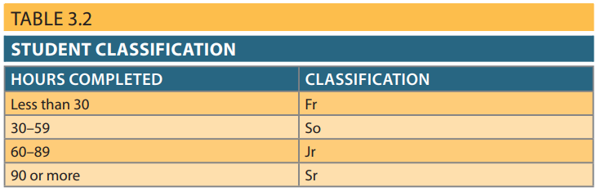
Do đó, bạn có thể viết STU_HRS → STU_CLASS.
Tuy nhiên, số giờ cụ thể không phụ thuộc vào phân loại. Hoàn toàn có thể tìm thấy một nhóm có 62 giờ hoàn thành hoặc một người có 84 giờ hoàn thành. Nói cách khác, phân loại (STU_CLASS) không xác định một và chỉ một giá trị cho số giờ đã hoàn thành (STU_HRS).
Có một loại siêu khoá được gọi là khóa ứng viên. Một khóa ứng viên là một siêu khoá tối thiểu — nghĩa là, một siêu khoá không có bất kỳ thuộc tính không cần thiết nào. Khoá ứng viên dựa trên một phụ thuộc hàm đầy đủ. Ví dụ: STU_NUM sẽ là một khoá ứng viên giống như (STU_LNAME, STU_FNAME, STU_INIT, STU_PHONE). Mặt khác, (STU_NUM, STU_LNAME) là một siêu khóa, nhưng nó không phải là khóa ứng cử viên vì STU_LNAME có thể bị xóa và khóa vẫn sẽ là một siêu khóa. Một bảng có thể có nhiều khóa ứng viên khác nhau. Nếu bảng STUDENT cũng bao gồm số An sinh xã hội của sinh viên dưới dạng STU_SSN, thì nó có vẻ là khóa ứng viên. Khóa ứng viên được gọi là ứng viên vì chúng là các tùy chọn đủ điều kiện mà người thiết kế sẽ chọn khi chọn khóa chính. Khóa chính là khóa ứng cử viên được chọn làm phương tiện chính để các hàng của bảng được xác định duy nhất
Tính toàn vẹn của thực thể là điều kiện trong đó mỗi hàng (thể hiện của thực thể) trong bảng có định danh duy nhất của riêng nó. Để đảm bảo tính toàn vẹn của thực thể, khóa chính có hai yêu cầu: (1) tất cả các giá trị trong khóa chính phải là duy nhất và (2) không thuộc tính khóa nào trong khóa chính có thể chứa giá trị rỗng.

Ghi chú:
Giá trị rỗng (null) không chứa giá trị nào cả. Nó không có nghĩa là một số không hoặc một khoảng trắng. Giá trị rỗng được tạo khi bạn nhấn phím Enter hoặc phím Tab để chuyển sang mục nhập tiếp theo mà không thực hiện một mục nhập của bất kỳ loại nào. Nhấn phím cách sẽ tạo ra một khoảng trống (hoặc một khoảng trắng).

Giá trị rỗng gây vấn đề trong mô hình quan hệ. Giá trị rỗng là không có bất kỳ giá trị dữ liệu nào và nó không bao giờ được phép có trong bất kỳ phần nào của khóa chính. Từ góc độ lý thuyết, có thể lập luận rằng một bảng chứa giá trị rỗng hoàn toàn không phải là một bảng quan hệ. Tuy nhiên, từ góc độ thực tế, không thể tránh được một số giá trị rỗng có tính hợp lý.
Ví dụ, không phải tất cả học sinh đều có chữ cái đầu ở giữa. Theo nguyên tắc chung, giá trị rỗng nên tránh càng nhiều càng tốt. Trên thực tế, quá nhiều giá trị rỗng thường là dấu hiệu của một thiết kế kém. Ngoài ra, nên tránh giá trị rỗng trong cơ sở dữ liệu vì ý nghĩa của chúng không phải lúc nào cũng có thể xác định được. Ví dụ: một giá trị rỗng có thể đại diện cho bất kỳ điều nào sau đây:
• Giá trị thuộc tính không xác định Số giờ đã hoàn thành
• Giá trị thuộc tính đã biết, nhưng bị thiếu
• Điều kiện "không áp dụng"
Tùy thuộc vào mức độ phức tạp của phần mềm phát triển ứng dụng, các giá trị rỗng có thể tạo ra sự cố khi sử dụng các hàm như COUNT, AVERAGE và SUM. Ngoài ra, giá trị rỗng có thể tạo ra các vấn đề logic khi các bảng quan hệ được liên kết với nhau.
Ngoài vai trò của nó trong việc cung cấp một định danh duy nhất cho mỗi hàng trong bảng, khóa chính có thể có một vai trò bổ sung trong việc kiểm soát sự dư thừa để mô hình quan hệ có thể hoạt động.
Nhớ lại từ Chương 2, Mô hình dữ liệu, rằng một đặc điểm nổi bật của mô hình quan hệ là các mối quan hệ giữa các bảng được triển khai thông qua các thuộc tính chung dưới dạng dự phòng có kiểm soát. Ví dụ: Hình 3.2 hiển thị các bảng PROD UCT và VENDOR được liên kết thông qua một thuộc tính chung, VEND_CODE.
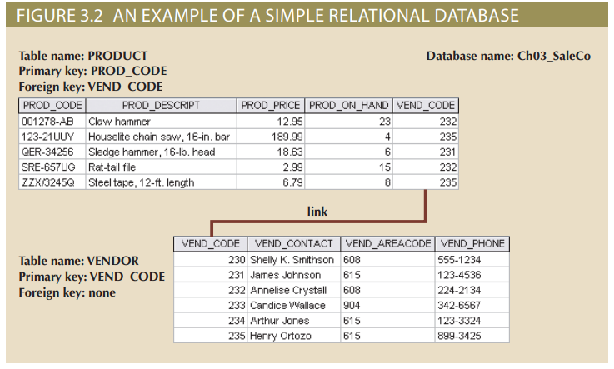

VEND_CODE được gọi là khóa ngoại trong bảng PRODUCT. Khóa ngoại (FK) là khóa chính của một bảng đã được đặt vào một bảng khác để tạo thuộc tính chung. Trong Hình 3.2, khóa chính của VENDOR, VEND_CODE, được đặt trong bảng PRODUCT; do đó, VEND_CODE là một khóa ngoại trong PRODUCT.
Một lợi thế của việc sử dụng quy ước đặt tên thích hợp cho các thuộc tính bảng là bạn có thể xác định các khóa ngoại dễ dàng hơn. Ví dụ: vì bảng STUDENT trong Hình 3.1 đã sử dụng quy ước đặt tên thích hợp, bạn có thể xác định hai khóa ngoại trong bảng (DEPT_CODE và PROF_NUM) ngụ ý sự tồn tại của hai bảng khác trong cơ sở dữ liệu (DEPARTMENT và PROFESSOR) liên quan đến STUDENT.
Giống như khóa chính có vai trò đảm bảo tính toàn vẹn của cơ sở dữ liệu, thì khóa ngoại cũng vậy. Khóa ngoại được sử dụng để đảm bảo tính toàn vẹn tham chiếu, điều kiện trong đó mọi tham chiếu đến một thực thể bởi một thực thể khác đều hợp lệ. Nói cách khác, mọi mục nhập khóa ngoại phải là giá trị rỗng hoặc giá trị hợp lệ trong khóa chính của bảng liên quan. Lưu ý rằng bảng PRODUCT có tính toàn vẹn tham chiếu vì mọi mục nhập trong VEND_CODE trong bảng PRODUCT đều là giá trị rỗng hoặc có giá trị hợp lệ trong bảng VENDOR. Mọi nhà cung cấp liên quan đến một hàng trong bảng PRODUCT đều là nhà cung cấp hợp lệ.
Cuối cùng, khóa phụ được định nghĩa là khóa được sử dụng nghiêm ngặt cho mục đích truy xuất dữ liệu. Giả sử rằng dữ liệu khách hàng được lưu trữ trong bảng CUSTOMER trong đó mã số khách hàng là khóa chính. Bạn có nghĩ rằng hầu hết khách hàng sẽ nhớ những con số của họ? Việc truy xuất dữ liệu cho khách hàng dễ dàng hơn khi sử dụng họ và số điện thoại của khách hàng.
Trong trường hợp đó, khóa chính là số khách hàng; khóa phụ là sự kết hợp của họ và số điện thoại của khách hàng. Hãy nhớ rằng khóa phụ không nhất thiết phải là một kết quả duy nhất. Ví dụ: họ và số điện thoại nhà của khách hàng có thể dễ dàng mang lại nhiều kết quả trùng khớp trong đó một gia đình sống cùng nhau và dùng chung một đường dây điện thoại. Khóa phụ kém hiệu quả hơn sẽ là sự kết hợp của họ và mã zip; điều này có thể đưa ra hàng chục kết quả trùng khớp, sau đó có thể được lược bỏ để cho một kết quả xác định.
Hiệu quả của khóa phụ trong việc thu hẹp tìm kiếm phụ thuộc vào mức độ hạn chế của khóa. Ví dụ: mặc dù khóa phụ CUS_CITY hợp pháp trong cơ sở dữ liệu, các giá trị thuộc tính New York hoặc Sydney không có khả năng tạo ra sự trả lại có thể sử dụng trừ khi bạn muốn kiểm tra hàng triệu kết quả phù hợp có thể có. (Tất nhiên, CUS_CITY là khóa phụ tốt hơn CUS_COUNTRY.)
Bảng 3.3 tóm tắt các khóa của bảng cơ sở dữ liệu quan hệ khác nhau.
TABLE 3.3
KHOÁ CỦA CƠ SỞ DỮ LIỆU QUAN HỆ
LOẠI KHOÁ | ĐỊNH NGHĨA
Siêu khoá | Thuộc tính hoặc tổ hợp các thuộc tính xác định duy nhất mỗi hàng trong bảng
Khoá ứng viên | Một siêu khóa tối thiểu (không thể điều chỉnh được); siêu khoá không chứa tập hợp con các thuộc tính mà bản thân nó là siêu khoá
Khoá chính | Khóa ứng cử viên được chọn để xác định duy nhất tất cả các giá trị thuộc tính khác trong bất kỳ hàng cụ thể nào; không thể chứa các mục rỗng
Khoá ngoại | Một thuộc tính hoặc tổ hợp các thuộc tính trong một bảng có giá trị phải khớp với khóa chính trong bảng khác hoặc là null
Khoá phụ | Một thuộc tính hoặc tổ hợp các thuộc tính được sử dụng nghiêm ngặt cho mục đích truy xuất dữ liệu

3-3 Quy tắc toàn vẹn thực thể
Các quy tắc toàn vẹn cơ sở dữ liệu quan hệ là rất quan trọng để thiết kế cơ sở dữ liệu tốt. Hệ thống quản lý cơ sở dữ liệu quan hệ (RDBMS) tự động thực thi các quy tắc toàn vẹn, nhưng sẽ an toàn hơn nhiều nếu đảm bảo thiết kế ứng dụng của bạn tuân thủ các quy tắc toàn vẹn thực thể và tham chiếu được đề cập trong chương này. Các quy tắc đó được tóm tắt trong Bảng 3.4.

BẢNG 3.4
QUY TẮC TOÀN VẸN THỰC THỂ
Tính toàn vẹn thực thể | Mô tả
Yêu cầu | Tất cả các mục nhập khóa chính là duy nhất và không phần nào của khóa chính có thể rỗng.
Mục đích | Mỗi hàng sẽ có một định danh duy nhất và các giá trị khóa ngoại có thể tham chiếu đúng các giá trị khóa chính.
Ví dụ | Không hóa đơn nào có số trùng lặp, cũng không thể không có giá trị; nói tóm lại, tất cả các hóa đơn được xác định duy nhất bởi số hóa đơn của chúng.
Ràng buộc tham chiếu | Mô tả
Yêu cầu | Khóa ngoại có thể có mục rỗng, miễn là nó không phải là một phần của khóa chính của bảng hoặc mục nhập khớp với giá trị khóa chính trong bảng mà nó có liên quan (mọi giá trị khóa ngoại không null phải tham chiếu một giá trị khóa chính hiện có)
Mục đích | Có thể một thuộc tính không có giá trị tương ứng, nhưng sẽ không thể có một mục nhập không hợp lệ; việc thực thi quy tắc toàn vẹn tham chiếu khiến không thể xóa một hàng trong một bảng có khóa chính có giá trị khóa ngoại khớp bắt buộc trong bảng khác)
Ví dụ | Khách hàng có thể chưa có (số) đại diện bán hàng được chỉ định, nhưng sẽ không thể có (số) đại diện bán hàng không hợp lệ.

Các quy tắc toàn vẹn được tóm tắt trong Bảng 3.4 được minh họa trong Hình 3.3.
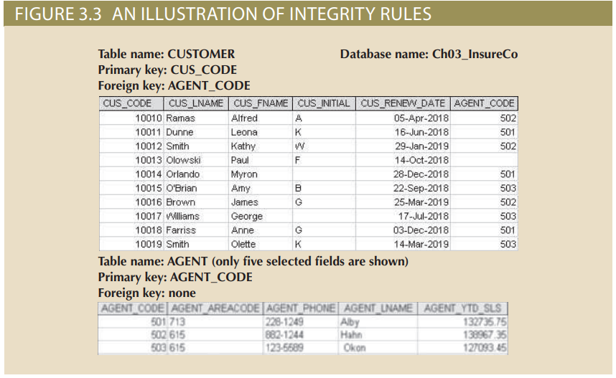

Lưu ý các tính năng sau của Hình 3.3.
• Toàn vẹn thực thể. Khóa chính của bảng KHÁCH HÀNG là CUS_CODE. Cột khóa chính CUSTOMER không có mục rỗng nào và tất cả các mục đều là duy nhất Tương tự, khóa chính của bảng AGENT là AGENT_CODE và cột khóa chính này cũng không có mục rỗng.
• Toàn vẹn tham chiếu. Bảng CUSTOMER chứa khóa ngoại, AGENT_CODE, liên kết các mục trong bảng CUSTOMER với bảng AGENT. Hàng CUS_CODE được xác định bởi (khóa chính) số 10013 chứa một mục rỗng trong khóa ngoại AGENT_ CODE vì Paul F. Olowski chưa chỉ định đại diện bán hàng cho anh ta. Tất cả các mục nhập AGENT_CODE còn lại trong bảng CUSTOMER đều khớp với các mục nhập AGENT_CODE trong bảng AGENT.
Để tránh giá trị rỗng, một số nhà thiết kế sử dụng các mã đặc biệt, được gọi là cờ, để biểu thị sự vắng mặt của một số giá trị. Sử dụng Hình 3.3 làm ví dụ, mã –99 có thể được sử dụng làm mục nhập AGENT_CODE ở hàng thứ tư của bảng CUSTOMER để chỉ ra rằng khách hàng Paul Olowski chưa được chỉ định người bán hàng cho anh ta. Nếu một cờ như vậy được sử dụng, bảng AGENT phải chứa một hàng giả với giá trị AGENT_CODE là 99.
Cờ: Các mã đặc biệt được các nhà thiết kế triển khai để kích hoạt phản hồi bắt buộc, cảnh báo người dùng cuối về các điều kiện được chỉ định hoặc mã hóa các giá trị. Cờ có thể được sử dụng để ngăn các giá trị rỗng bằng cách chú ý đến sự biến mất của giá trị trong một bảng.
Do đó, bản ghi đầu tiên của bảng AGENT có thể chứa các giá trị được chỉ ra trong Bảng 3.5
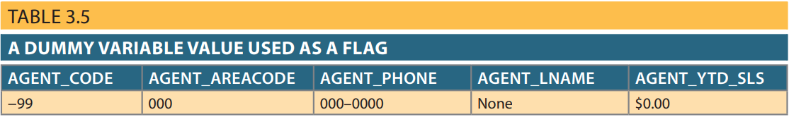
Chương 4, Mô hình hóa mối quan hệ thực thể (ER), thảo luận một số cách để xử lý giá trị rỗng. Các quy tắc toàn vẹn khác có thể được thực thi trong mô hình quan hệ là các ràng buộc KHÔNG ĐƯỢC RỖNG và DUY NHẤT. Ràng buộc KHÔNG ĐƯỢC RỖNG có thể được đặt trên một cột để đảm bảo rằng mọi hàng trong bảng đều có giá trị cho cột đó. Ràng buộc DUY NHẤT là một hạn chế được đặt trên một cột để đảm bảo rằng không có giá trị trùng lặp nào tồn tại cho cột đó.

3-4 Đại số quan hệ
Dữ liệu trong bảng quan hệ có giá trị giới hạn trừ khi dữ liệu có thể được thao tác để tạo ra thông tin hữu ích. Phần này mô tả các khả năng thao tác dữ liệu cơ bản của mô hình quan hệ. Đại số quan hệ xác định cách lý thuyết để thao tác với mục lục bằng cách sử dụng các toán tử quan hệ. Trong Chương 7, Giới thiệu về Ngôn ngữ Truy vấn Có cấu trúc (SQL) và Chương 8, SQL Nâng cao, bạn sẽ tìm hiểu cách sử dụng các lệnh SQL để thực hiện các phép toán đại số quan hệ.
Ghi chú:
Mức độ hoàn thiện của quan hệ có thể được xác định theo mức độ mà đại số quan hệ được hỗ trợ. Để được coi là có quan hệ tối thiểu, DBMS phải hỗ trợ các toán tử quan hệ chính SELECT (chọn), PROJECT (chiếu) và JOIN (PHÉP NỐI).
3-4a Các định nghĩa và thuật ngữ chính thức
Nhớ lại rằng mô hình quan hệ thực sự dựa trên các nguyên tắc toán học và việc thao tác dữ liệu trong cơ sở dữ liệu có thể được mô tả bằng các thuật ngữ toán học. Tin tốt là, với tư cách là các chuyên gia cơ sở dữ liệu, chúng ta không cần phải viết các công thức toán học để làm việc với dữ liệu của mình. Dữ liệu được thao tác bởi các nhà phát triển cơ sở dữ liệu và các nhà soạn thảo chuyên nghiệp bằng cách sử dụng các ngôn ngữ mạnh mẽ như SQL để ẩn các phép toán cơ bản. Tuy nhiên, hiểu các nguyên tắc cơ bản có thể mang lại cho bạn cảm giác tốt về các loại hoạt động có thể được thực hiện và nó có thể giúp bạn hiểu cách viết các truy vấn của mình hiệu quả hơn.
Một lợi thế của việc sử dụng các biểu diễn toán học chính thức của các phép toán là các câu lệnh toán học là rõ ràng. Các câu lệnh này rất cụ thể và chúng yêu cầu người thiết kế cơ sở dữ liệu phải cụ thể bằng ngôn ngữ được sử dụng để giải thích chúng. Như đã giải thích trước đây, người ta thường sử dụng quan hệ thuật ngữ và bảng thay thế cho nhau. Tuy nhiên, vì các thuật ngữ toán học cần phải rõ ràng, chúng ta sẽ sử dụng thuật ngữ quan hệ cụ thể hơn khi thảo luận về các định nghĩa chính thức của các toán tử đại số quan hệ khác nhau.
Trước khi xem xét các toán tử đại số quan hệ cụ thể, cần phải chính thức hóa cách hiểu của chúng ta về một bảng.
Một khía cạnh quan trọng của việc sử dụng quan hệ thuật ngữ cụ thể là nó thừa nhận sự phân biệt giữa quan hệ và biến quan hệ, gọi tắt là relvar. Mối quan hệ là dữ liệu mà chúng ta thấy trong các bảng của mình. Relvar là một biến chứa một mối quan hệ. Đối với bài kiểm tra, hãy tưởng tượng bạn đang viết một chương trình và tạo một biến có tên qty để chứa dữ liệu số nguyên. Bản thân biến qty không phải là một số nguyên; nó là một vùng chứa để chứa các số nguyên.
Relvar có hai phần: phần đầu và phần thân. Tiêu đề relvar chứa tên của các thuộc tính, trong khi phần thân relvar chứa quan hệ. Để duy trì sự khác biệt này một cách thuận tiện trong các công thức, một quan hệ không xác định thường được gán một chữ cái thường (ví dụ: “r”), trong khi relvar được gán một chữ hoa (ví dụ, “R”). Sau đó chúng ta có thể nói rằng r là một quan hệ kiểu R, hoặc r (R).
Đại số quan hệ
Một tập hợp các nguyên tắc toán học tạo cơ sở cho việc sử dụng các nội dung bảng quan hệ; tám chức năng chính là SELECT, PROJECT, JOIN, INTERSECT, UNION, DIFFERENCE, PRODUCT và DIVIDE.
Relvar
Viết tắt của biến quan hệ, một biến chứa một quan hệ. Một Relvarlà một vùng chứa (biến) để
lưu giữ dữ liệu quan hệ, không phải bản thân quan hệ.

3-4b Tập hợp các toán tử quan hệ
Các toán tử quan hệ có thuộc tính đóng; nghĩa là, việc sử dụng các toán tử đại số quan hệ trên các quan hệ (bảng) hiện có sẽ tạo ra các quan hệ mới. Nhiều toán tử đã được định nghĩa. Một số toán tử là cơ bản, trong khi những toán tử khác thuận tiện nhưng có thể được suy ra bằng cách sử dụng các toán tử cơ bản. Trong phần này, trọng tâm sẽ là các toán tử SELECT-chọn (hoặc RESTRICT-giới hạn), PROJECT-phép chiếu, UNION-phép hợp, INTERSECT, DIFFERENCE-phép giao, PRODUCT, JOIN-PHÉP NỐI và DIVIDE-phép chia.

Select (Restrict) SELECT còn được gọi là PHÉP CHỌN, được gọi là toán tử một ngôi vì nó chỉ sử dụng một bảng làm đầu vào. Nó mang lại các giá trị cho tất cả các hàng được tìm thấy trong bảng thỏa mãn một điều kiện nhất định. PHÉP CHỌN có thể được sử dụng để liệt kê tất cả các hàng hoặc nó chỉ có thể tạo ra các hàng khớp với một tiêu chí đã chỉ định. Nói cách khác, PHÉP CHỌN tạo ra một tập hợp con nằm ngang của một bảng. PHÉP CHỌN sẽ không giới hạn các thuộc tính được trả về nên tất cả các thuộc tính của bảng sẽ được đưa vào kết quả. Tác dụng của thao tác PHÉP CHỌN được thể hiện trong Hình 3.4.
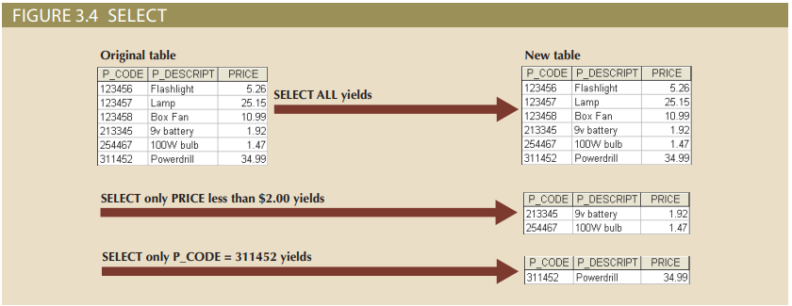
Ghi chú
Theo công thức, PHÉP CHỌN được biểu thị bằng chữ cái Hy Lạp viết thường sigma (σ). Sigma được theo sau bởi điều kiện được đánh giá (được gọi là vị từ) dưới dạng chỉ số dưới, và sau đó mối quan hệ được liệt kê trong ngoặc đơn. Ví dụ: để CHỌN tất cả các hàng trong bảng KHÁCH HÀNG có giá trị “10010” trong thuộc tính CUS_CODE, bạn sẽ viết như sau:

Project PROJECT PHÉP CHIẾU mang lại tất cả các giá trị cho các thuộc tính đã chọn. Nó cũng là toán tử một ngôi, chỉ chấp nhận một bảng làm đầu vào. PHÉP CHIẾU sẽ chỉ trả về các thuộc tính được yêu cầu, theo thứ tự mà chúng được yêu cầu. Nói cách khác, PHÉP CHIẾU tạo ra một tập hợp con theo chiều dọc của một bảng. PHÉP CHIẾU sẽ không giới hạn các hàng được trả về, vì vậy tất cả các hàng của các thuộc tính được chỉ định sẽ được đưa vào kết quả. Hiệu quả của một hoạt động PHÉP CHIẾU được thể hiện trong Hình 3.5.
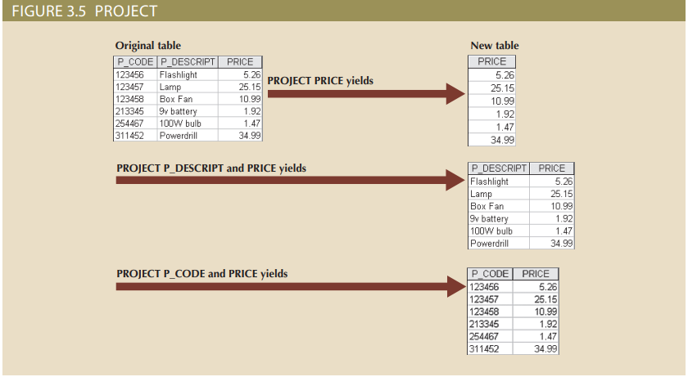

Ghi chú
Về công thức, PHÉP CHIẾU được ký hiệu bằng chữ cái Hy Lạp pi (π). Một số nguồn sử dụng chữ hoa và các nguồn khác sử dụng chữ thường. Codd đã sử dụng chữ thường π trong bài viết đầu tiên của anh ấy về mô hình quan hệ và đó là những gì chúng tôi sử dụng ở đây. Theo sau số Pi là danh sách các thuộc tính được trả về dưới dạng các chỉ số con và sau đó là mối quan hệ được liệt kê trong dấu ngoặc đơn. Ví dụ: để PHÉP CHIẾU các thuộc tính CUS_FNAME và CUS_LNAME trong bảng CUSTOMER, bạn sẽ viết như sau:
Vì các toán tử quan hệ có thuộc tính đóng, nghĩa là chúng chấp nhận các quan hệ làm đầu vào và tạo ra các quan hệ làm đầu ra, nên có thể kết hợp các toán tử. Ví dụ: bạn có thể kết hợp hai toán tử trước đó để tìm họ và tên của khách hàng có mã khách hàng 10010:

Union UNION PHÉP HỢP kết hợp tất cả các hàng từ hai bảng, loại trừ các hàng trùng lặp. Để được sử dụng trong PHÉP HỢP, các bảng phải có các đặc điểm thuộc tính giống nhau; nói cách khác, các cột và miền phải tương thích. Khi hai hoặc nhiều bảng chia sẻ cùng số lượng cột và khi các cột tương ứng của chúng chia sẻ cùng miền hoặc miền tương thích, thì chúng được gọi là tương thích với tổ hợp. Tác dụng của phép toán PHÉP HỢP được thể hiện trong Hình 3.6.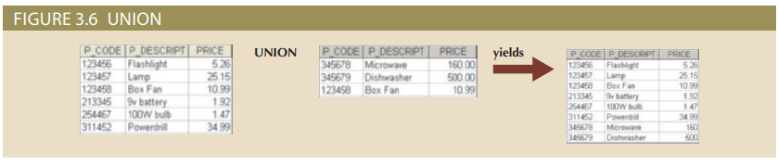
Khả hợp Hai hoặc nhiều bảng có cùng số cột và các cột tương ứng có các miền tương thích.
Ghi chú
UNION được biểu thị bằng ký hiệu ∩. Nếu các mối quan hệ SUPPLIER và VENDOR khả hợp với nhau, thì một UNION giữa chúng sẽ được ký hiệu như sau:
Là khó khi tìm thấy hai quan hệ khả hợp với nhau trong cơ sở dữ liệu. Thông thường, các toán tử CHIẾU được áp dụng cho các quan hệ để tạo ra các kết quả khả hợp với nhau. Ví dụ: giả sử bảng SUPPLIER và VENDOR không khả hợp với nhau. Nếu bạn muốn tạo một danh sách tất cả các nhà cung cấp và tên nhà cung cấp, thì bạn có thể chiếu các tên từ mỗi bảng và sau đó thực hiện phép hợp với chúng.

Intersect INTERSECT PHÉP GIAO chỉ tạo ra các hàng xuất hiện trong cả hai bảng. Như với PHÉP HỢP, các bảng phải tương thích với liên minh để mang lại kết quả hợp lệ. Ví dụ: bạn không thể sử dụng PHÉP GIAO nếu một trong các thuộc tính là số và một thuộc tính dựa trên ký tự. Để các hàng được coi là giống nhau trong cả hai bảng và xuất hiện trong kết quả của PHÉP GIAO, toàn bộ các hàng phải trùng lặp chính xác. Tác dụng của thao tác PHÉP GIAO được thể hiện trong Hình 3.7.
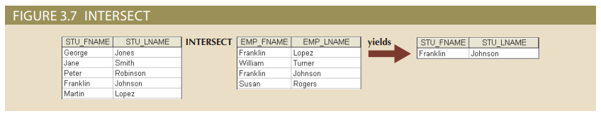
Ghi chú
PHÉP GIAO được biểu thị bằng ký hiệu . Nếu các mối quan hệ SUPPLIER và VENDOR khả hợp với nhau, thì một PHÉP GIAO giữa chúng sẽ được biểu thị như sau:
Cũng như với toán tử PHÉP HỢP, việc tìm thấy hai quan hệ tương thích với nhau trong cơ sở dữ liệu là điều bất thường, vì vậy các toán tử PHÉP CHIẾU được áp dụng cho các quan hệ để tạo ra kết quả có thể được thao tác với một toán tử PHÉP GIAO. Ví dụ, một lần nữa giả sử bảng SUPPLIER và VENDOR không tương thích với nhau. Nếu bạn muốn tạo danh sách bất kỳ tên nhà cung cấp và nhà cung cấp nào giống nhau trong cả hai bảng, thì bạn có thể PHÉP CHIẾU các tên từ mỗi bảng và sau đó thực hiện PHÉP GIAO với chúng.

Difference DIFFERENCE PHÉP TRỪ mang lại tất cả các hàng trong một bảng mà không được tìm thấy trong bảng khác; nghĩa là, nó trừ một bảng khỏi bảng kia. Như với PHÉP HỢP, các bảng phải tương thích với nhau để mang lại kết quả hợp lệ. Hiệu quả của phép toán TRỪ được thể hiện trong Hình 3.8. Tuy nhiên, lưu ý rằng việc trừ bảng thứ nhất khỏi bảng thứ hai không giống như việc trừ bảng thứ hai khỏi bảng thứ nhất.
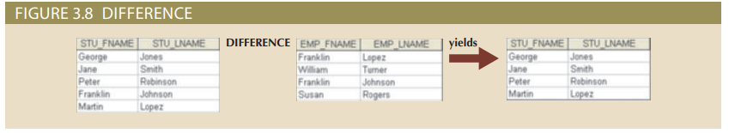
Ghi chú
PHÉP TRỪ được biểu thị bằng ký hiệu dấu trừ –. Nếu quan hệ giữa SUPPLIER và VENDOR là khả hợp thì phép trừ giữa SUPPLIER và VENDOR được viết như sau
Giả sử bảng SUPPLIER và VENDOR không khả hợp với nhau, tạo ra một danh sách bất kỳ mà tên bất kì nhà cung cấp nào cũng không xuất hiện dưới dạng tên người bán hàng, thì bạn có thể sử dụng toán tử TRỪ.

Product PRODUCT phép nhân mang lại tất cả các cặp hàng có thể có từ hai bảng — còn được gọi là tích Descartes. Do đó, nếu một bảng có 6 hàng và bảng kia có 3 hàng, PRODUCT sẽ tạo ra một danh sách gồm 6 × 3 = 18 hàng. Hiệu quả của hoạt động PRODUCT được thể hiện trong Hình 3.9.
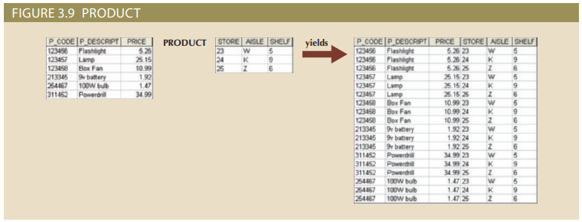
Ghi chú:
PRODUCT được biểu thị bằng ký hiệu nhân ×. PRODUCT của mối quan hệ CUSTOMER và AGENT sẽ được viết như sau:
Một tích Descartes tạo ra một tập hợp các trình tự trong đó mọi phần tử của một tập hợp này được ghép nối với mọi phần tử của một tập hợp khác. Về mặt quan hệ, điều này có nghĩa là mọi hàng trong một quan hệ được ghép nối với mọi hàng trong quan hệ thứ hai.

Join JOIN cho phép thông tin được kết hợp một cách thông minh từ hai hoặc nhiều bảng. PHÉP NỐI là sức mạnh thực sự đằng sau cơ sở dữ liệu quan hệ, cho phép sử dụng các bảng độc lập được liên kết bởi các thuộc tính chung. Các bảng CUSTOMER và AGENT được hiển thị trong Hình 3.10 sẽ được sử dụng để minh họa một số kiểu liên kết.
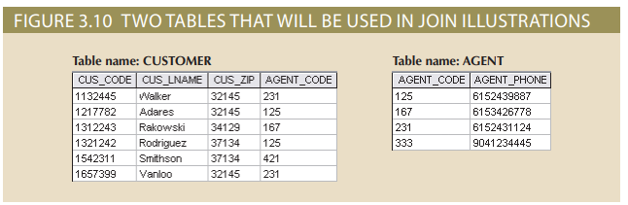
Phép nối tự nhiên liên kết các bảng bằng cách chỉ chọn các hàng có giá trị chung trong (các) thuộc tính chung của chúng. Một liên kết tự nhiên là kết quả của một quá trình ba giai đoạn:
- Đầu tiên, một SẢN PHẨM của các bảng được tạo, mang lại kết quả như trong HÌNH 3.11
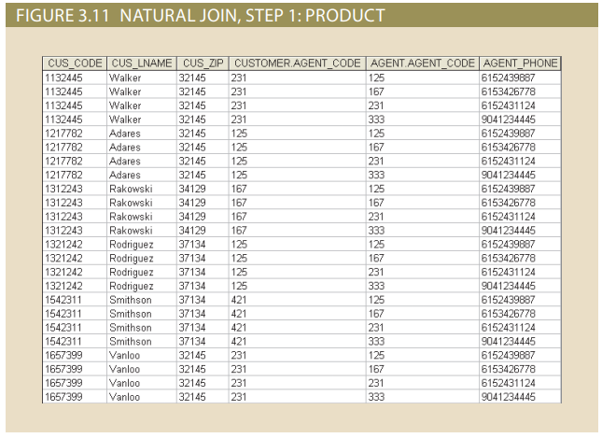
- Thứ hai, một PHÉP CHỌN được thực hiện trên đầu ra của Bước 1 để chỉ ra các hàng có giá trị AGENT_CODE bằng nhau. Các cột chung được gọi là cột nối. Bước 2 cho kết quả như trong Hình 3.12. 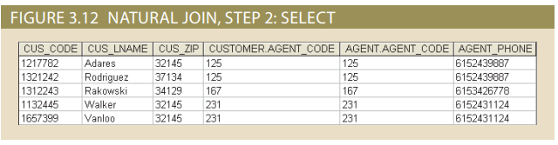
- Một phép chiếu được thực hiện dựa trên kết quả của Bước 2 để tạo ra một bản sao duy nhất của mỗi thuộc tính, do đó loại bỏ các cột trùng lặp. Bước 3 mang lại đầu ra như trong Hình 3.13. 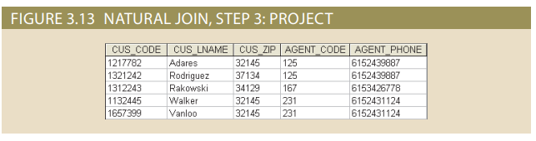
Kết quả cuối cùng của phép kết hợp tự nhiên tạo ra một bảng không bao gồm các cặp chưa khớp và chỉ cung cấp các bản sao của các cặp khớp.
Lưu ý một số tính năng quan trọng của hoạt động nối tự nhiên:
• Nếu không có hàng nào khớp giữa các hàng trong bảng, bảng mới sẽ không bao gồm hàng chưa khớp. Trong trường hợp đó, cả AGENT_CODE 421 và khách hàng có họ là Smithson đều không được bao gồm. Smithson's AGENT_CODE 421 không khớp với bất kỳ mục nhập nào trong bảng AGENT.
• Cột mà PHÉP NỐI đã được thực hiện — nghĩa là, AGENT_CODE — chỉ xảy ra một lần trong bảng mới.
• Nếu cùng một AGENT_CODE xảy ra nhiều lần trong bảng ĐẠI LÝ, một khách hàng sẽ được liệt kê cho mỗi trận đấu. Ví dụ: nếu AGENT_CODE 167 xảy ra ba lần trong bảng ĐẠI LÝ, khách hàng có tên Rakowski cũng sẽ xuất hiện ba lần trong bảng kết quả vì Rakowski được liên kết với AGENT_CODE 167. (Tất nhiên, một bảng ĐẠI LÝ tốt không thể mang lại kết quả như vậy vì nó sẽ chứa các giá trị khóa chính duy nhất.)
Ghi chú
PHÉP NỐI tự nhiên thường chỉ được gọi là JOIN trong các phương pháp chính thức.
PHÉP NỐI được ký hiệu bằng ký hiệu . PHÉP NỐI của quan hệ CUSTOMER và AGENT sẽ được viết như sau:
Lưu ý rằng PHÉP NỐI của hai quan hệ trả về tất cả các thuộc tính của cả hai quan hệ, ngoại trừ chỉ một bản sao của thuộc tính chung được trả về. Theo công thưc, điều này được mô tả như là một PHÉP HỢP của các tiêu đề liên quan. Do đó, PHÉP NỐI của các quan hệ (c a) bao gồm PHÉP HỢP của các quan hệ (C A). Cũng lưu ý rằng, như đã mô tả ở trên, PHÉP NỐI không phải là toán tử đại số quan hệ cơ bản. Nó có thểđược bắt nguồn từ các toán tử khác như sau:
Một dạng nối khác, được gọi là phép nối tương đương (equijoin), liên kết các bảng trên cơ sở điều kiện bình đẳng so sánh các cột cụ thể của mỗi bảng. Kết quả của tương đương không loại bỏ các cột trùng lặp và điều kiện hoặc tiêu chí được sử dụng để nối các bảng phải được xác định rõ ràng. Trên thực tế, kết quả của một phép nối tương đương giống như kết quả được hiển thị trong Hình 3.12 cho Bước 2 của phép nối tự nhiên. Tương đương lấy tên của nó từ toán tử so sánh đẳng thức (=) được sử dụng trong điều kiện. Nếu bất kỳ toán tử so sánh nào khác được sử dụng, phép nối được gọi là phép nối theta.
Ghi chú
Về mặt công thức, phép nối theta được coi là một phần mở rộng của phép nối tự nhiên. Phép nối theta được biểu thị bằng cách thêm một chỉ số theta sau ký hiệu PHÉP NỐI: Phép nối tương đương là một dạng đặc biệt của phép nối theta.
Mỗi phép nối trước thường được phân loại là một phép nối bên trong. Một phép nối bên trong chỉ trả về các bản ghi đã khớp từ các bảng đang được nối. Trong một phép nối ngoài, các cặp đã khớp sẽ được giữ lại và mọi giá trị chưa khớp trong bảng khác sẽ được để trống. Sẽ dể để nghĩ rằng phép nối bên ngoài đối lập với phép nối bên trong.
Tuy nhiên, sẽ chính xác hơn nếu coi liên kết ngoài là “cộng kết nối bên trong”. Phép nối bên ngoài vẫn trả về tất cả các bản ghi đã khớp mà phép nối bên trong trả về, cộng với nó trả về các bản ghi chưa khớp từ một trong các bảng. Cụ thể hơn, nếu một phép nối bên ngoài được tạo cho các bảng CUSTOMER và AGENT, hai trường hợp có thể xảy ra:
• Một phép nối ngoài cùng bên trái tạo ra tất cả các hàng trong bảng KHÁCH HÀNG, bao gồm những hàng không có giá trị khớp trong bảng ĐẠI LÝ. Một ví dụ về phép nối như vậy được thể hiện trong Hình 3.14.

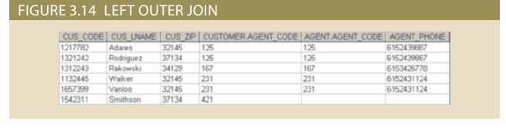
• Phép nối ngoài bên phải mang lại tất cả các hàng trong bảng ĐẠI LÝ, bao gồm cả những hàng không có giá trị khớp trong bảng KHÁCH HÀNG. Một ví dụ về phép nối như vậy được thể hiện trong Hình 3.15.
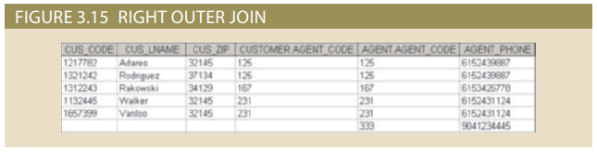

Nối ngoài đặc biệt hữu ích khi bạn đang cố gắng xác định giá trị nào trong các bảng có liên quan gây ra các vấn đề về tính toàn vẹn tham chiếu. Những vấn đề như vậy được tạo ra khi các giá trị khóa ngoại không khớp với các giá trị khóa chính trong (các) bảng liên quan. Trên thực tế, nếu bạn được yêu cầu chuyển đổi các bảng tính lớn hoặc dữ liệu “không phải cơ sở dữ liệu” khác thành các bảng cơ sở dữ liệu quan hệ, bạn sẽ phát hiện ra rằng các phép nối bên ngoài giúp bạn tiết kiệm rất nhiều thời gian và những cơn đau đầu không thể đếm được khi bạn gặp phải lỗi toàn vẹn tham chiếu sau các chuyển đổi. Bạn có thể thắc mắc tại sao các đường nối ngoài lại được dán nhãn “trái” và “phải”. Các nhãn đề cập đến thứ tự mà các bảng được liệt kê trong lệnh SQL. Chương 7 khám phá các liên kết như vậy chi tiết hơn.
Ghi chú
PHÉP NỐI bên ngoài cũng là một phần mở rộng của PHÉP NỐI. Các phép nối ngoài là ứng dụng của JOIN, DIFFERENCE, UNION và PRODUCT. PHÉP NỐI trả về các bộ giá trị phù hợp, DIFFER ENCE tìm thấy các bộ giá trị trong một bảng có các giá trị trong thuộc tính chung không xuất hiện trong thuộc tính chung của mối quan hệ khác, các bộ giá trị không khớp này được kết hợp với các giá trị NULL thông qua PRODUCT, sau đó một UNION kết hợp các kết quả này thành một mối quan hệ duy nhất. Rõ ràng, một phép nối ngoài được xác định là một sự đơn giản hóa tuyệt vời! Các phép nối ngoài trái và phải lần lượt được biểu thị bằng các ký hiệu và

Divide The DIVIDE PHÉP CHIA được sử dụng để trả lời các câu hỏi về một tập dữ liệu được liên kết với tất cả các giá trị của dữ liệu trong một tập dữ liệu khác. Phép toán DIVIDE sử dụng một bảng cột đôi (Bảng 1) làm số bị chia và một bảng cột đơn (Bảng 2) làm số chia. Ví dụ, Hình 3.16 cho thấy danh sách khách hàng và các sản phẩm được săn đuổi trong Bảng 1 bên trái. Bàn 2 ở trung tâm chứa một bộ sản phẩm được người dùng quan tâm. Phép toán DIVIDE có thể được sử dụng để xác định khách hàng nào, nếu có, đã mua mọi sản phẩm được thể hiện trong Bảng 2. Trong hình bên, cổ tức chứa các cột P_CODE và CUS_CODE. Số chia chứa cột P_CODE. Các bảng phải có một cột chung — trong trường hợp này là cột P_CODE. Đầu ra của phép toán DIVIDE ở bên phải là một cột duy nhất chứa tất cả các giá trị từ cột thứ hai của cổ tức (CUS_CODE) được liên kết với mọi hàng trong số chia
Sử dụng ví dụ được hiển thị trong Hình 3.16, lưu ý những điều sau:
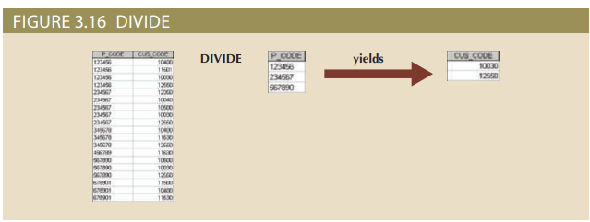
• Bảng 1 được “chia” cho Bảng 2 để tạo ra Bảng 3. Cả Bảng 1 và 2 đều chứa các Cột P_CODE nhưng không chia sẻ cột CUS_CODE.
• Để được bao gồm trong Bảng 3 kết quả, một giá trị trong cột không chia sẻ (CUS_CODE) phải được liên kết với mọi giá trị trong Bảng 2.
• Những khách hàng duy nhất được liên kết với tất cả các sản phẩm 123456, 234567 và 567890 là
khách hàng 10030 và 12550.
Ghi chú
Toán tử DIVIDE được ký hiệu bằng ký hiệu chia ÷. Cho hai quan hệ, R và S, CHIA của chúng sẽ được viết là r ÷ s.

3-5 Từ điển Dữ liệu và Danh mục Hệ thống
Từ điển dữ liệu cung cấp mô tả chi tiết về tất cả các bảng trong cơ sở dữ liệu do người dùng và nhà thiết kế tạo ra. Do đó, từ điển dữ liệu chứa ít nhất tất cả các tên thuộc tính và đặc điểm cho mỗi bảng trong hệ thống. Nói tóm lại, từ điển dữ liệu chứa siêu dữ liệu — dữ liệu về dữ liệu. Sử dụng cơ sở dữ liệu nhỏ được trình bày trong Hình 3.3, bạn có thể hình dung từ điển dữ liệu của nó như trong Bảng 3.6.
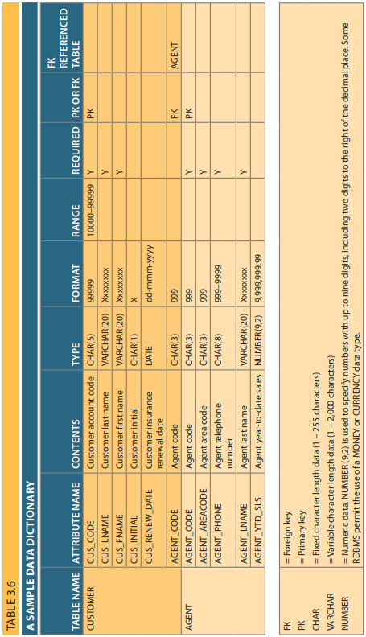

Ghi chú
Từ điển dữ liệu trong Bảng 3.6 là một ví dụ về cách nhìn của con người về các thực thể, thuộc tính và mối quan hệ. Mục đích của từ điển dữ liệu này là để đảm bảo rằng tất cả các thành viên của nhóm thiết kế và triển khai cơ sở dữ liệu sử dụng cùng một bảng và tên thuộc tính và đặc điểm. Từ điển dữ liệu được lưu trữ nội bộ của DBMS chứa thông tin bổ sung về các loại mối quan hệ, kiểm tra và thực thi tính toàn vẹn của thực thể và tham chiếu cũng như các loại chỉ mục và thành phần. Thông tin bổ sung này được tạo ra trong giai đoạn triển khai cơ sở dữ liệu.

Từ điển dữ liệu đôi khi được mô tả là “cơ sở dữ liệu của nhà thiết kế cơ sở dữ liệu” vì nó ghi lại các quyết định thiết kế về bảng và cấu trúc của chúng.
Giống như từ điển dữ liệu, danh mục hệ thống chứa siêu dữ liệu. Danh mục hệ thống có thể được mô tả như một từ điển dữ liệu hệ thống chi tiết mô tả tất cả các đối tượng trong cơ sở dữ liệu, bao gồm dữ liệu về tên bảng, người tạo và ngày tạo bảng, số cột trong mỗi bảng, kiểu dữ liệu tương ứng với mỗi cột, tên tệp chỉ mục, chỉ mục người sáng tạo, người dùng được ủy quyền và đặc quyền truy cập. Bởi vì danh mục hệ thống chứa tất cả thông tin từ điển dữ liệu được yêu cầu, danh mục hệ thống thuật ngữ và từ điển dữ liệu thường được sử dụng thay thế cho nhau. Trên thực tế, phần mềm cơ sở dữ liệu quan hệ hiện tại thường chỉ cung cấp một danh mục hệ thống, từ đó thông tin từ điển dữ liệu của người thiết kế có thể được lấy ra. Danh mục hệ thống là một cơ sở dữ liệu do hệ thống tạo ra mà các bảng của nó lưu trữ các đặc điểm và nội dung của cơ sở dữ liệu do người dùng/người thiết kế tạo ra. Do đó, các bảng danh mục hệ thống có thể được truy vấn giống như bất kỳ người dùng nào/bảng do nhà thiết kế tạo ra.
Trên thực tế, danh mục hệ thống tự động tạo ra tài liệu cơ sở dữ liệu. Khi các bảng mới được thêm vào cơ sở dữ liệu, tài liệu đó cũng cho phép RDBMS kiểm tra và loại bỏ các từ đồng âm và từ đồng nghĩa. Nói chung, từ đồng âm là những từ đồng âm với các nghĩa khác nhau, chẳng hạn như boar và bore, hoặc một từ có nghĩa khác, chẳng hạn như fair (có nghĩa là "chỉ" trong một số ngữ cảnh và "lễ hội" ở những ngữ cảnh khác). Trong cơ sở dữ liệu, từ đồng âm thể hiện việc sử dụng cùng một tên để gắn nhãn các thuộc tính khác nhau. Ví dụ: bạn có thể sử dụng C_NAME để gắn nhãn thuộc tính tên khách hàng trong bảng CUSTOMER và sử dụng C_NAME để gắn nhãn thuộc tính tên nhà tư vấn trong bảng CONSULTANT. Để bớt nhầm lẫn, bạn nên tránh từ đồng âm cơ sở dữ liệu; từ điển dữ liệu rất hữu ích trong vấn đề này.
Trong ngữ cảnh cơ sở dữ liệu, từ đồng nghĩa trái ngược với từ đồng âm và cho biết việc sử dụng các tên khác nhau để mô tả cùng một thuộc tính. Ví dụ: car và auto tham chiếu đến cùng một đối tượng. Từ đồng nghĩa phải tránh bất cứ khi nào có thể.

3-6 Mối quan hệ trong cơ sở dữ liệu quan hệ
Như đã biết rằng các mối quan hệ được phân loại là một-một (1: 1), một-nhiều (1: M) và nhiều-nhiều (M: N hoặc M: M). Phần này khám phá các mối quan hệ đó để giúp bạn áp dụng chúng đúng cách khi bắt đầu phát triển các thiết kế cơ sở dữ liệu. Phần này tập trung vào các điểm sau:
• Mối quan hệ 1:M là mô hình quan hệ lý tưởng. Vì vậy, mối quan hệ này loại phải là tiêu chuẩn trong bất kỳ thiết kế cơ sở dữ liệu quan hệ nào.
• Mối quan hệ 1:1 hiếm khi xảy ra trong bất kỳ thiết kế cơ sở dữ liệu quan hệ nào.
• Mối quan hệ M: N không thể được thực hiện như vậy trong mô hình quan hệ. Ở phần sau của phần này, bạn sẽ thấy cách bất kỳ mối quan hệ M: N nào có thể được chuyển thành hai mối quan hệ 1: M.

3-6a Mối quan hệ 1:M
Mối quan hệ 1: M là tiêu chuẩn cho cơ sở dữ liệu quan hệ. Để xem mối quan hệ như vậy được mô hình hóa và thực hiện như thế nào, hãy xem xét ví dụ về PAINTER và PAINTING được thể hiện trong Hình 3.17.
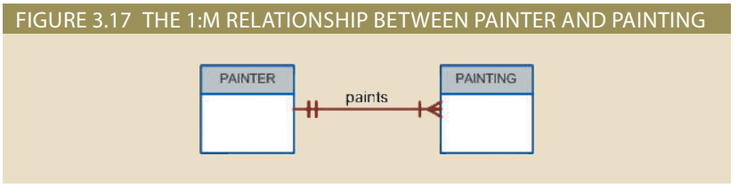
So sánh mô hình dữ liệu trong Hình 3.17 với việc triển khai nó trong Hình 3.18. Khi bạn xem xét nội dung bảng PAINTER và PAINTING trong Hình 3.18, hãy lưu ý các đặc điểm sau:
• Mỗi bức tranh do một và chỉ một họa sĩ sáng tác, nhưng mỗi họa sĩ có thể sáng tác nhiều bức tranh. Lưu ý rằng họa sĩ 123 (Georgette P. Ross) có ba tác phẩm được lưu trong bảng PAINTING
• Chỉ có một hàng trong bảng PAINTER cho bất kỳ hàng nào trong bảng PAINTING, nhưng có thể có nhiều hàng trong bảng PAINTING cho bất kỳ hàng nào trong bảng PAINTER.
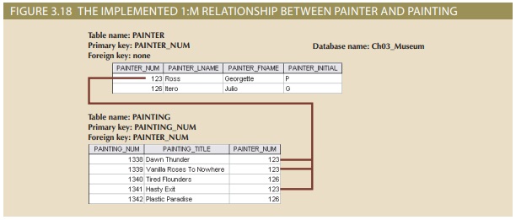
Ghi chú
Mối quan hệ một-nhiều (1: M) được thực hiện dễ dàng trong mô hình quan hệ bằng cách đặt khóa chính của bên “1” vào bảng của bên “nhiều” làm khóa ngoại.

Mối quan hệ 1:M được tìm thấy trong mọi môi trường cơ sở dữ liệu. Sinh viên trong một trường cao đẳng hoặc đại học điển hình sẽ phát hiện ra rằng mỗi COURSE có thể tạo ra nhiều CLASS nhưng mỗi CLASS chỉ đề cập đến một COURSE. Ví dụ: khóa học Kế toán II có thể có hai lớp: một lớp được cung cấp vào Thứ Hai, Thứ Tư và Thứ Sáu (MWF) từ 10:00 sáng đến 10:50 sáng và một lớp được cung cấp vào Thứ Năm (Th) từ 6:00 chiều đến 8:00: 40 giờ chiều Do đó, mối quan hệ 1:M giữa COURSE và CLASS có thể được mô tả theo cách này:
• Mỗi KHÓA HỌC có thể có nhiều CLASS, nhưng mỗi CLASS chỉ tham khảo một Sử dụng
• Sẽ chỉ có một hàng trong bảng COURSE cho bất kỳ hàng nào trong bảng CLASSS, nhưng có thể có nhiều hàng trong bảng CLASSS cho bất kỳ hàng nào trong bảng COURSE.
Hình 3.19 ánh xạ mô hình quan hệ thực thể (ERM) cho mối quan hệ 1:M giữa COURSE và CLASSS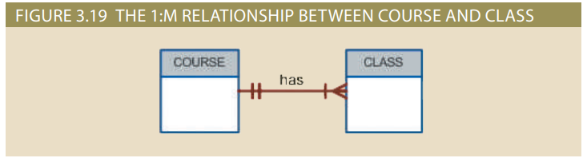
Sử dụng Hình 3.20, hãy dành một phút để xem lại một số thuật ngữ quan trọng. Lưu ý rằng CLASS_CODE trong bảng CLASS xác định duy nhất mỗi hàng. Do đó, CLASS_CODE đã được chọn làm khóa chính. Tuy nhiên, kết hợp CRS_CODE và CLASS_SECTION cũng sẽ xác định duy nhất từng hàng trong bảng lớp. Nói cách khác, khóa tổng hợp bao gồm CRS_CODE và CLASS_SECTION là khóa ngày candi. Bất kỳ khóa ứng cử viên nào cũng phải có các ràng buộc not-null và duy nhất được thực thi.
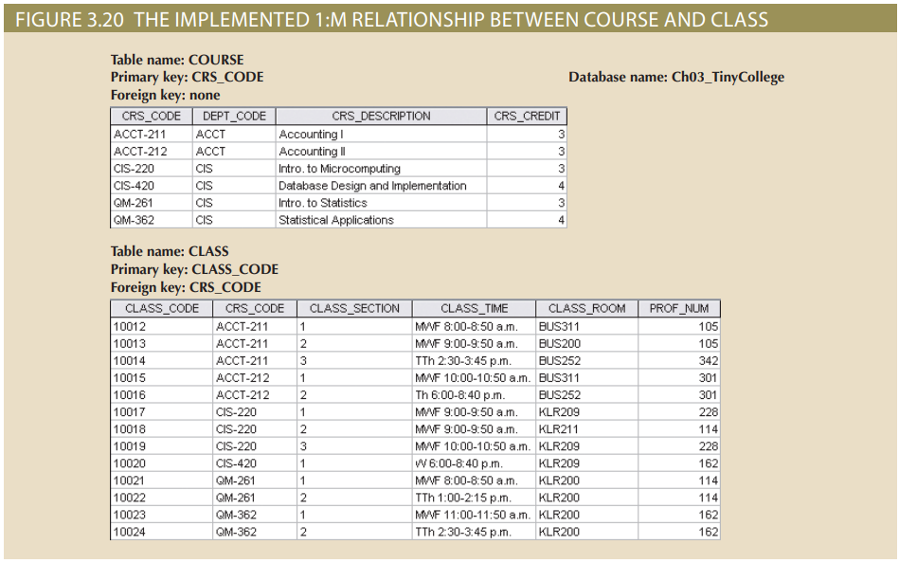
Ví dụ, lưu ý trong Hình 3.18 rằng khóa chính của bảng PAINTER, PAINTER_ NUM, được bao gồm trong bảng PAINTING dưới dạng khóa ngoại. Tương tự, trong Hình 3.20, khóa chính của bảng COURSE, CRS_CODE, được bao gồm trong bảng CLASS như một khóa ngoại.

3-6b Mối quan hệ 1:1
Như tiêu đề 1:1 ngụ ý, một thực thể trong mối quan hệ 1:1 chỉ có thể được liên kết với một thực thể khác và ngược lại. Ví dụ, một trưởng khoa—một giáo sư—chỉ có thể đảm nhiệm một khoa, và một khoa chỉ có thể có một trưởng khoa. Do đó, các thực thể PROFESSOR và DEPARTMENT thể hiện mối quan hệ 1:1. Bạn có thể lập luận rằng không phải tất cả các giáo sư đều đảm nhiệm một khoa và các giáo sư không thể bắt buộc phải đảm nhiệm một khoa. Nghĩa là, mối quan hệ giữa hai thực thể là không bắt buộc. Tuy nhiên, ở giai đoạn thảo luận này, bạn nên tập trung sự chú ý của mình vào vấn đề cơ bản Mối quan hệ 1:1 (Mối quan hệ tùy chọn sẽ được đề cập trong Chương 4.) Mối quan hệ 1:1 cơ bản được mô hình hóa trong Hình 3.21 và cách thực hiện được thể hiện trong Hình 3.22.
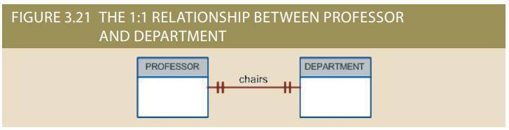
Khi bạn xem xét các bảng trong Hình 3.22, hãy lưu ý một số đặc điểm quan trọng:
• Mỗi giáo sư là một nhân viên của Tiny College. Do đó, việc xác định giáo sư là thông qua EMP_NUM. (Tuy nhiên, lưu ý rằng không phải tất cả nhân viên đều là giáo sư— có một mối quan hệ tùy chọn khác.)
• Mối quan hệ 1: 1 “PROFESSOR đảm nhiệm DEPARTMENT” được thực hiện bằng cách có khóa ngoại EMP_NUM trong bảng DEPARTMENT. Lưu ý rằng mối quan hệ 1: 1 được coi là một trường hợp đặc biệt của mối quan hệ 1: M trong đó bên "nhiều" bị hạn chế trong một lần xuất hiện duy nhất. Trong trường hợp này, DEPARTMENT chứa EMP_NUM làm khóa ngoại để cho biết rằng đó là bộ phận có chủ trị.
• Cũng lưu ý rằng bảng PROFESSOR chứa khóa ngoại DEPT_CODE để triển khai mối quan hệ 1:M “DEPARTMENT tuyển dụng PROFESSOR”. Đây là một ví dụ điển hình về cách hai thực thể có thể tham gia đồng thời vào hai (hoặc nhiều hơn) mối quan hệ.
Ví dụ trước về “PROFESSOR đảm nhiệm DEPARTMENT” minh họa mối quan hệ 1: 1 thích hợp. Trên thực tế, việc sử dụng mối quan hệ 1: 1 đảm bảo rằng hai tập thực thể không được đặt trong cùng một bảng khi chúng không nên. Tuy nhiên, sự tồn tại của mối quan hệ 1: 1 đôi khi có nghĩa là các thành phần của thực thể không được xác định đúng cách. Nó có thể chỉ ra rằng hai thực thể thực sự thuộc cùng một bảng! Lưu ý các tính năng của ERM trong Hình 3.23. Các lớp đã chọn Mặc dù mối quan hệ 1: 1 hiếm khi xảy ra, nhưng một số điều kiện nhất định hoàn toàn yêu cầu sử dụng chúng. Trong Chương 5, Mô hình Dữ liệu Nâng cao, bạn sẽ khám phá một khái niệm được gọi là hệ thống phân cấp tổng hợp hóa, là một công cụ mạnh mẽ để cải thiện thiết kế cơ sở dữ liệu trong các điều kiện cụ thể để tránh sự gia tăng của các giá trị rỗng. Một đặc điểm của phân cấp tổng quát hóa là chúng được thực hiện dưới dạng các mối quan hệ 1: 1.
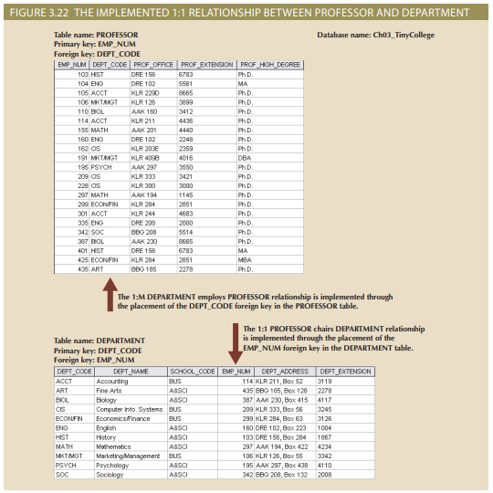

3-6c Mối quan hệ M: N
Mối quan hệ nhiều-nhiều (M:N) không được hỗ trợ trực tiếp trong môi trường quan hệ. Tuy nhiên, mối quan hệ M:N có thể được triển khai bằng cách tạo một thực thể mới trong mối quan hệ 1:M với các thực thể ban đầu.
Để khám phá mối quan hệ M:N, hãy xem xét một môi trường đại học điển hình. Mô hình ER trong Hình 3.23 cho thấy mối quan hệ M:N này.
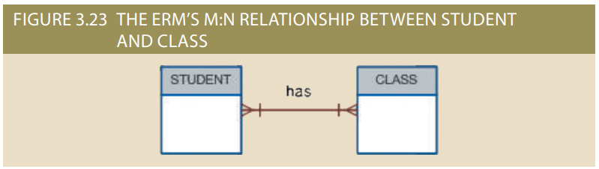
Lưu ý các tính năng của ERM trong Hình 3.23
• Mỗi CLASS có thể có nhiều HỌC SINH, và mỗi HỌC SINH có thể có nhiều CLASS.
• Có thể có nhiều hàng trong bảng CLASS cho bất kỳ hàng nào trong bảng STUDENT, và có thể có nhiều hàng trong bảng STUDENT cho bất kỳ hàng nào trong bảng CLASS.
Để xem xét kỹ hơn mối quan hệ M: N, hãy tưởng tượng một trường đại học nhỏ có hai sinh viên, mỗi người học ba lớp. Bảng 3.7 cho thấy dữ liệu ghi danh của hai sinh viên.
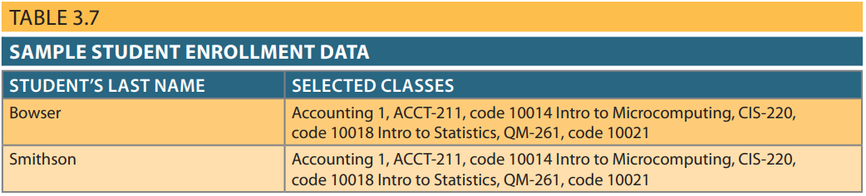
Với mối quan hệ dữ liệu như vậy và dữ liệu mẫu trong Bảng 3.7, bạn có thể giả định sai rằng bạn có thể triển khai mối quan hệ M: N này chỉ đơn giản bằng cách thêm một khóa ngoại vào bên "nhiều" của mối quan hệ trỏ đến khóa chính của liên quan như trong Hình 3.24.
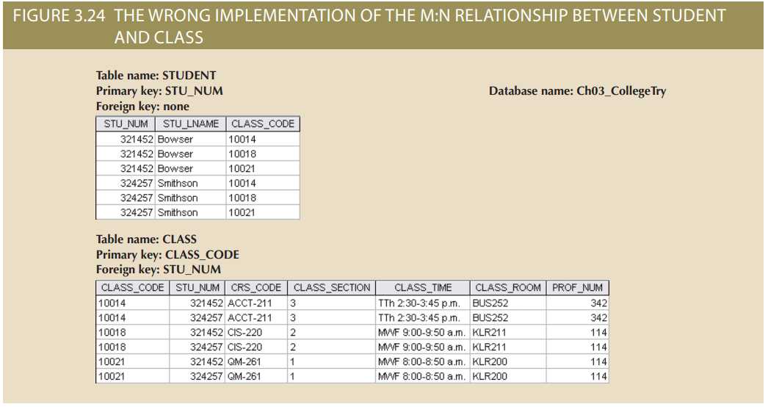
Tuy nhiên, mối quan hệ M: N không nên được thực hiện như trong Hình 3.24 vì hai lý do chính đáng:
• Các bảng tạo ra nhiều dư thừa. Ví dụ: lưu ý rằng giá trị STU_NUM xuất hiện nhiều lần trong bảng STUDENT. Trong thực tế, các thuộc tính sinh viên bổ sung như địa chỉ, phân loại, chuyên ngành và điện thoại nhà cũng sẽ được chứa trong bảng STUDENT và mỗi giá trị thuộc tính đó sẽ được lặp lại trong mỗi bản ghi được hiển thị ở đây. Tương tự như vậy, bảng CLASS chứa nhiều sự trùng lặp: mỗi học sinh tham gia lớp học sẽ tạo ra một bản ghi CLASS. Vấn đề thậm chí còn tồi tệ hơn nếu bảng CLASS bao gồm các thuộc tính như số giờ tín chỉ và mô tả khóa học. Những dư thừa đó dẫn đến những bất thường được thảo luận trong Chương 1.
• Với cấu trúc và nội dung của hai bảng, các phép toán quan hệ trở nên rất phức tạp và có khả năng dẫn đến lỗi hiệu quả hệ thống và lỗi đầu ra.
May mắn thay, các vấn đề hi hữu trong mối quan hệ M:N có thể dễ dàng tránh được bằng cách tạo ra một thực thể hỗn hợp (còn được gọi là thực thể cầu nối hoặc thực thể liên kết). Bởi vì một bảng như vậy được sử dụng để liên kết các bảng ban đầu có liên quan trong mối quan hệ M:N, nên cấu trúc thực thể hỗn hợp bao gồm—dưới dạng khóa ngoại—ít nhất là các khóa chính của các bảng - sẽ được liên kết. Người thiết kế cơ sở dữ liệu có hai tùy chọn chính khi xác định khóa chính của bảng tổng hợp: sử dụng tổ hợp các khóa ngoại đó hoặc tạo khóa chính mới.
Hãy nhớ rằng mỗi thực thể trong ERM được đại diện bởi một bảng. Do đó, bạn có thể tạo bảng GHI DANH tổng hợp được hiển thị trong Hình 3.25 để liên kết các bảng CLASS và STUDENT. Trong ví dụ này, khóa chính của bảng ENROLL là sự kết hợp của các khóa ngoại CLASS_CODE và STU_NUM. Tuy nhiên, người thiết kế có thể đã quyết định tạo một khóa chính mới có một thuộc tính, chẳng hạn như ENROLL_LINE, bằng cách sử dụng một khóa chính khác giá trị dòng để xác định duy nhất từng hàng của bảng ENROLL. (Người dùng Microsoft Access có thể sử dụng kiểu dữ liệu Số tự động để tự động tạo các giá trị dòng như vậy.)
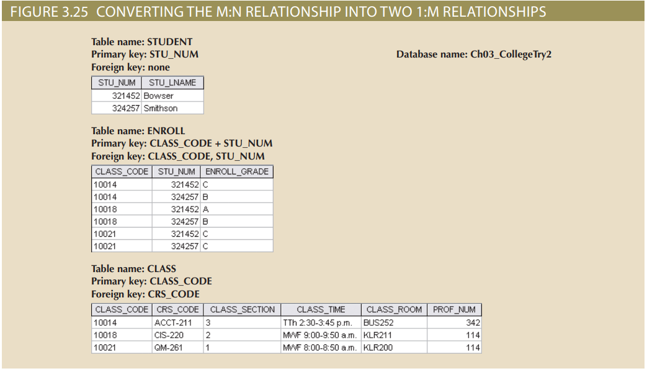
Vì bảng ENROLL trong Hình 3.25 liên kết hai bảng STUDENT và CLASS nên nó còn được gọi là bảng liên kết. Nói cách khác, một bảng liên kết là việc triển khai một thực thể tổng hợp.
Ghi chú
Ngoài các thuộc tính liên kết, bảng ENROLL tổng hợp cũng có thể chứa các thuộc tính liên quan như điểm đạt được trong khóa học. Trên thực tế, một bảng tổng hợp có thể chứa bất kỳ số lượng thuộc tính nào mà người thiết kế muốn theo dõi. Hãy nhớ rằng thực thể hỗn hợp, mặc dù được triển khai dưới dạng một bảng thực tế, về mặt khái niệm là một thực thể ical log được tạo ra như một phương tiện để kết thúc: để loại bỏ khả năng có nhiều phần dư thừa trong mối quan hệ M: N ban đầu.
Bảng ENROLL thể hiện trong Hình 3.25 mang lại chuyển đổi cần thiết từ quan hệ M:N sang 1:M. Lưu ý rằng đối tượng kết hợp được đại diện bởi bảng ENROLL phải chứa ít nhất các khóa chính của bảng CLASS và STUDENT (CLASS_CODE và STU_ NUM, tương ứng) mà nó đóng vai trò như một trình kết nối. Cũng lưu ý rằng bảng STUDENT và CLASS hiện chỉ chứa một hàng cho mỗi thực thể. Bảng ENROLL chứa nhiều lần xuất hiện của các giá trị khóa ngoại, nhưng các giá trị dư thừa được kiểm soát đó không có khả năng tạo ra bất thường miễn là tính toàn vẹn của tham chiếu được thực thi. Các thuộc tính bổ sung có thể được chỉ định khi cần thiết. Trong trường hợp này, ENROLL_GRADE được chọn để đáp ứng yêu cầu báo cáo. Cũng lưu ý rằng ENROLL_GRADE hoàn toàn phụ thuộc vào khóa chính tổng hợp. Đương nhiên, chuyển đổi cũng được phản ánh trong ERM. Mối quan hệ sửa đổi được thể hiện trong Hình 3.26
Khi bạn xem xét Hình 3.26, hãy lưu ý rằng thực thể hỗn hợp có tên là đại diện ENROLL đại diện sự liên kết giữa 2 bảng STUDENT và CLASS
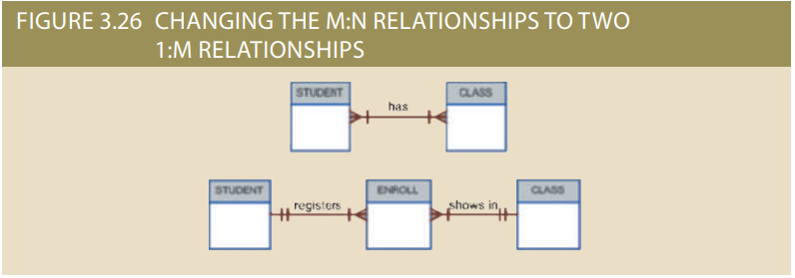
Mối quan hệ 1: M giữa COURSE và CLASS lần đầu tiên được minh họa trong Hình 3.19 và Hình 3.20. Bạn có thể tăng số lượng thông tin có sẵn khi bạn kiểm soát được phần dư thừa của cơ sở dữ liệu. Do đó, Hình 3.27 cho thấy ERM mở rộng, bao gồm mối quan hệ 1: M giữa COURSE và CLASS được thể hiện trong Hình 3.19. Lưu ý rằng mô hình có thể xử lý nhiều phần của một CLASS trong khi kiểm soát phần dư thừa bằng cách đảm bảo rằng tất cả dữ liệu COURSE chung cho mỗi CLASS đều được giữ trong bảng COURSE.
Sơ đồ quan hệ tương ứng với ERM trong Hình 3.27 được thể hiện trong Hình 3.28.
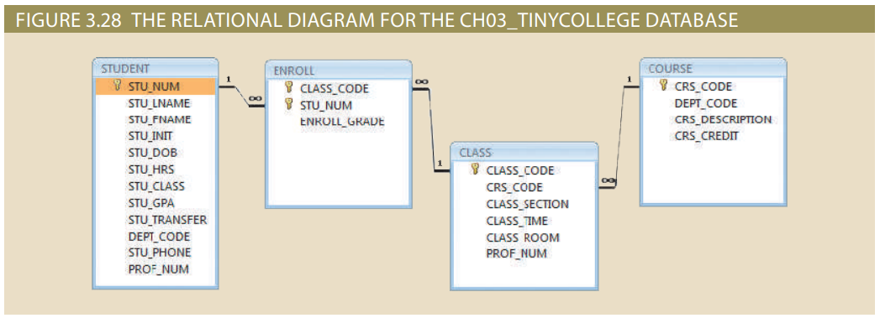
ERM sẽ được xem xét chi tiết hơn trong Chương 4 để cho bạn thấy nó được sử dụng như thế nào để thiết kế các cơ sở dữ liệu phức tạp hơn. ERM cũng sẽ được sử dụng làm cơ sở để phát triển và triển khai thiết kế cơ sở dữ liệu thực tế của phòng máy tính của trường đại học trong Phụ lục B và C

3-7 Sự duyệt lại dữ liệu dư thừa
Trong Chương 1, bạn đã biết rằng dư thừa dữ liệu dẫn đến dị thường dữ liệu, có thể phá hủy tính hiệu quả của cơ sở dữ liệu. Bạn cũng đã biết rằng cơ sở dữ liệu quan hệ giúp kiểm soát sự dư thừa dữ liệu bằng cách sử dụng các thuộc tính chung được chia sẻ bởi các bảng, được gọi là khóa ngoại.
Việc sử dụng hợp lý các khóa ngoại là rất quan trọng để kiểm soát sự dư thừa dữ liệu, mặc dù chúng không loại bỏ hoàn toàn vấn đề vì các giá trị khóa ngoại có thể được lặp lại nhiều lần. Tuy nhiên, việc sử dụng hợp lý các khóa ngoại sẽ giảm thiểu sự dư thừa dữ liệu và khả năng phát triển các dị thường dữ liệu phá hoại.
Ghi chú
Bài kiểm tra thực sự về tính dư thừa không phải là có bao nhiêu bản sao của một thuộc tính nhất định được lưu trữ, mà là liệu việc loại bỏ một thuộc tính có loại bỏ thông tin hay không. Chương 3 Mô hình cơ sở dữ liệu quan hệ 97 Do đó, nếu bạn xóa một thuộc tính và thông tin ban đầu vẫn có thể được tạo ra thông qua đại số quan hệ, thì việc bao gồm thuộc tính đó sẽ là thừa. Với quan điểm dư thừa đó, các khóa ngoại thích hợp rõ ràng là không thừa mặc dù chúng có nhiều lần xuất hiện trong một bảng. Tuy nhiên, ngay cả khi bạn nhìn theo góc độ ít hạn chế hơn này, hãy nhớ rằng dự phòng có kiểm soát thường được thiết kế như một phần của hệ thống để đảm bảo tốc độ giao dịch và / hoặc yêu cầu thông tin.
Bạn sẽ tìm hiểu trong Chương 4 rằng các nhà thiết kế cơ sở dữ liệu phải dung hòa ba yêu cầu thường mâu thuẫn nhau: thiết kế sang trọng, tốc độ xử lý và yêu cầu thông tin. Ngoài ra, bạn sẽ học trong Chương 13, Kinh doanh thông minh và Kho dữ liệu, rằng thiết kế kho dữ liệu thích hợp đòi hỏi dữ liệu được xác định và kiểm soát cẩn thận để vận hành đúng chức năng của dữ liệu. Bất kể bạn mô tả như thế nào về dư thừa dữ liệu, khả năng thiệt hại được hạn chế bằng cách triển khai đúng cách và kiểm soát cẩn thận.
Điều quan trọng là kiểm soát sự dư thừa dữ liệu, đôi khi mức độ làm lại dữ liệu thực sự phải được tăng lên để làm cho cơ sở dữ liệu phục vụ các yêu cầu tìm kiếm thông tin quan trọng. Bạn sẽ tìm hiểu về sự dư thừa như vậy trong Chương 13. Ngoài ra, sự dư thừa dữ liệu đôi khi dường như tồn tại để duy trì tính chính xác lịch sử của dữ liệu. Ví dụ: hãy xem xét một hệ thống lập hóa đơn nhỏ. Hệ thống bao gồm CUSTOMER, người có thể mua một hoặc nhiều PRODUCT, do đó tạo INVOICE. Vì khách hàng có thể mua nhiều sản phẩm cùng một lúc, nên một hóa đơn có thể chứa nhiều LINE, 1 LINE cung cấp thông tin chi tiết về sản phẩm đã mua. Bảng PRODUCT phải chứa giá sản phẩm để cung cấp đầu vào định giá nhất quán cho từng sản phẩm xuất hiện trên hóa đơn. Các bảng là một phần của hệ thống như vậy được thể hiện trong Hình 3.29. Biểu đồ quan hệ của tem hệ thống được thể hiện trong Hình 3.30.
Khi bạn xem xét các bảng và mối quan hệ trong hai hình, lưu ý rằng bạn có thể theo dõi thông tin bán hàng điển hình. Ví dụ: bằng cách theo dõi mối quan hệ giữa bốn bảng, bạn phát hiện ra rằng khách hàng 10014 (Myron Orlando) đã mua hai mặt hàng vào ngày 8 tháng 3 năm 2018, được ghi vào hóa đơn số 1001: một máy cưa xích Houselite với thanh 16 inch và ba tệp đuôi chuột. Nói cách khác, theo dõi số CUS_CODE 10014 trong bảng CUSTOMER đến giá trị CUS_CODE phù hợp trong bảng INVOICE. Tiếp theo, theo dõi INV_NUMBER 1001 đến hai hàng đầu tiên trong bảng LINE.
Cuối cùng, khớp hai giá trị PROD_CODE trong LINE với giá trị PROD_CODE trong PRODUCT. Phần mềm ứng dụng sẽ được sử dụng để viết hóa đơn chính xác bằng cách nhân LINE_UNITS của mỗi mục hàng hóa đơn với LINE_PRICE của nó, thêm kết quả và áp dụng các loại thuế thích hợp. Sau đó, các phần mềm ứng dụng khác có thể sử dụng kỹ thuật tương tự để viết báo cáo bán hàng theo dõi và so sánh doanh số bán hàng theo tuần, tháng hoặc năm.

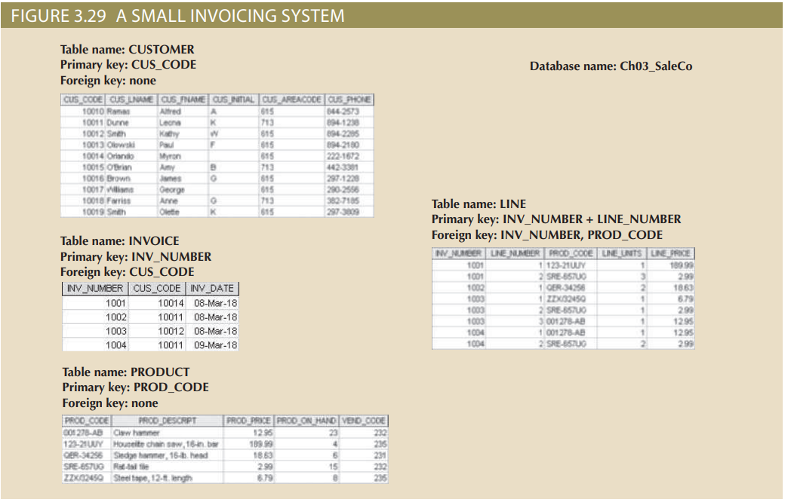
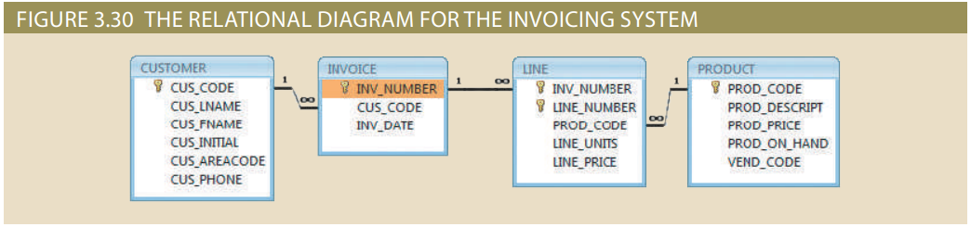
Khi bạn kiểm tra các giao dịch bán hàng trong Hình 3.29, bạn có thể giả định một cách hợp lý rằng giá sản phẩm được lập hóa đơn cho khách hàng được lấy từ bảng PRODUCT vì dữ liệu sản phẩm được lưu trữ ở đó. Nhưng tại sao giá sản phẩm đó lại xuất hiện trong bảng LINE? Đó không phải là một dư thừa dữ liệu? Nó chắc chắn có vẻ như vậy, nhưng lần này, sự dư thừa rõ ràng là rất quan trọng đối với sự thành công của hệ thống. Sao chép giá sản phẩm từ bảng PRODUCT sang bảng LINE duy trì độ chính xác lịch sử của các giao dịch. Ví dụ: giả sử bạn không viết được LINE_PRICE trong bảng LINE và bạn sử dụng PROD_PRICE từ bảng PRODUCT để tính doanh thu bán hàng. Bây giờ, giả sử rằng PROD_PRICE của bảng PRODUCT thay đổi, vì giá thường thay đổi. Thay đổi giá này sẽ được phản ánh chính xác trong tất cả các tính toán doanh thu bán hàng tiếp theo. Tuy nhiên, việc tính toán doanh thu bán hàng trong quá khứ cũng sẽ phản ánh giá sản phẩm mới, giá này không có hiệu lực khi giao dịch được thực hiện.
Do đó, tính toán doanh thu cho tất cả các giao dịch trong quá khứ sẽ không chính xác, do đó loại bỏ khả năng so sánh doanh số phù hợp theo thời gian. Mặt khác, nếu dữ liệu giá được sao chép từ bảng SẢN PHẨM và được lưu trữ cùng với giao dịch trong bảng LINE, thì giá đó sẽ luôn phản ánh chính xác giao dịch diễn ra tại thời điểm đó. Bạn sẽ phát hiện ra rằng những “sự dư thừa” được lên kế hoạch như vậy là phổ biến trong thiết kế cơ sở dữ liệu tốt.
Cuối cùng, bạn có thể thắc mắc tại sao thuộc tính LINE_NUMBER được sử dụng trong bảng LINE trong Hình 3.29. Sự kết hợp giữa INV_NUMBER và PROD_CODE không phải là một khóa chính tổng hợp đầy đủ—và do đó, LINE_NUMBER trờ thàn dữ liệu dư thừa. Nhưng sự dư thừa này là phổ biến trên phần mềm lập hóa đơn thường tự động tạo các số dòng như vậy. Trong trường hợp này, sự dư thừa là không cần thiết, nhưng với khả năng tạo tự động của nó, sự dư thừa không phải là nguồn gốc của dị thường dữ liệu. Việc bao gồm LINE_NUMBER cũng bổ sung thêm một lợi ích khác: thứ tự của dữ liệu hóa đơn được truy xuất sẽ luôn khớp với thứ tự nhập dữ liệu. Nếu mã sản phẩm được sử dụng như một phần của khóa chính, việc lập chỉ mục sẽ sắp xếp các mã sản phẩm đó ngay khi hóa đơn được hoàn thành và dữ liệu được lưu trữ. Bạn có thể tưởng tượng sự nhầm lẫn có thể xảy ra khi một khách hàng gọi điện và nói: “Mặt hàng thứ hai trên hóa đơn của tôi có giá không chính xác” và bạn đang xem hóa đơn có dòng hiển thị đơn đặt hàng khác với dòng trên bản sao của khách hàng!
3-8 Chỉ mục
Giả sử bạn muốn tìm một cuốn sách trong thư viện. Việc xem qua từng cuốn sách cho đến khi bạn tìm thấy cuốn mình muốn có hợp lý không? Dĩ nhiên là không; bạn sử dụng bảng liệt kê của thư viện, được lập chỉ mục theo tiêu đề, chủ đề và tác giả. Chỉ mục (trong sổ tay hoặc danh mục thư viện máy tính) chỉ cho bạn vị trí của cuốn sách, giúp việc truy xuất trở nên nhanh chóng và đơn giản. Một chỉ mục là một sự sắp xếp có trật tự được sử dụng để truy cập một cách hợp lý các hàng trong một bảng.
Hoặc, giả sử bạn muốn tìm một chủ đề trong cuốn sách này, chẳng hạn như mô hình ER. Có hợp lý không khi đọc qua từng trang cho đến khi bạn tìm thấy chủ đề cần tìm? Dĩ nhiên là không; sẽ đơn giản hơn nhiều nếu bạn truy cập mục lục của cuốn sách, tra cứu cụm từ mô hình ER và đọc các tài liệu tham khảo chỉ cho bạn (các) trang thích hợp. Trong mỗi trường hợp, một chỉ mục được sử dụng để xác định vị trí mục cần thiết một cách nhanh chóng.
Các chỉ mục trong môi trường cơ sở dữ liệu quan hệ hoạt động giống như các chỉ mục được mô tả trong các đoạn trước. Theo khái niệm, một chỉ mục bao gồm một khóa chỉ mục và một tập hợp các con trỏ. Trên thực tế, khóa chỉ mục là điểm tham chiếu của chỉ mục. Chính thức hơn, một chỉ mục là một sự sắp xếp có thứ tự của các khóa và con trỏ. Mỗi khóa trỏ đến vị trí của dữ liệu được xác định bởi khóa.
Ví dụ: giả sử bạn muốn tra cứu tất cả các bức tranh được tạo bởi một họa sĩ nhất định trong cơ sở dữ liệu Ch03_Museum trong Hình 3.18. Nếu không có chỉ mục, bạn phải đọc từng hàng trong bảng PAINTING và xem liệu PAINTER_NUM có khớp với họa sĩ được yêu cầu hay không. Tuy nhiên, nếu bạn lập chỉ mục bảng PAINTER và sử dụng phím chỉ mục PAINTER_NUM, bạn chỉ cần tra cứu PAINTER_NUM thích hợp trong chỉ mục và tìm các con trỏ phù hợp. Nói một cách khái niệm, chỉ mục sẽ giống như gửi trước trong Hình 3.31.
Khi bạn xem xét Hình 3.31, hãy lưu ý rằng giá trị khóa chỉ mục PAINTER_NUM đầu tiên (123) được tìm thấy trong các bản ghi 1, 2 và 4 của bảng PAINTING. Giá trị khóa chỉ mục của PAINTER_ NUM thứ hai giá trị khóa chỉ mục (126) được tìm thấy trong bản ghi 3 và 5 của bảng PAINTING.
DBMS sử dụng các chỉ mục cho nhiều mục đích khác nhau. Bạn vừa biết rằng một chỉ mục có thể được sử dụng để truy xuất dữ liệu hiệu quả hơn, nhưng các chỉ mục cũng có thể được sử dụng bởi DBMS để truy xuất dữ liệu được sắp xếp theo một thuộc tính hoặc các thuộc tính cụ thể.
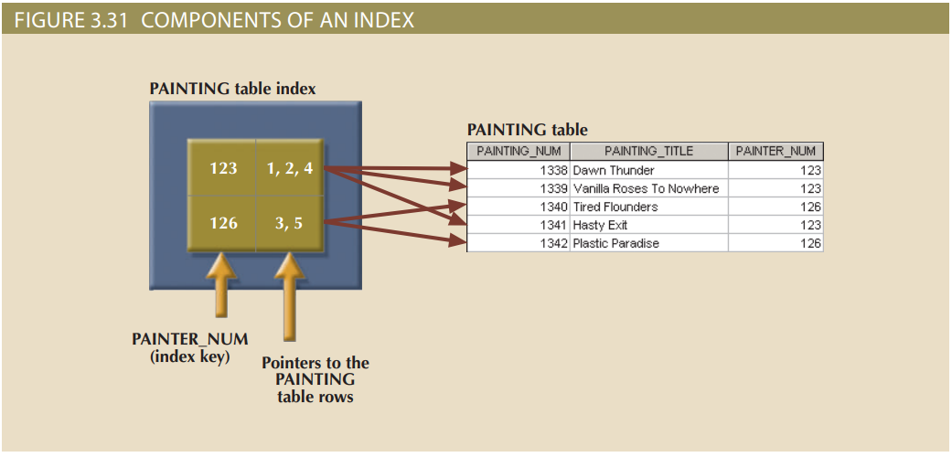
Ví dụ: tạo chỉ mục theo họ của khách hàng sẽ cho phép bạn truy xuất dữ liệu khách hàng theo thứ tự bảng chữ cái theo họ của khách hàng. Ngoài ra, một khóa chỉ mục có thể bao gồm một hoặc nhiều thuộc tính.
Ví dụ, trong Hình 3.29, bạn có thể tạo chỉ mục trên VEND_CODE và PROD_ CODE để truy xuất tất cả các hàng trong bảng SẢN PHẨM do nhà cung cấp đặt hàng và trong phạm vi địa phương, đặt hàng theo sản phẩm.
Các chỉ mục đóng một vai trò quan trọng trong DBMS đối với việc triển khai các khóa chính. Khi bạn xác định khóa chính của bảng, DBMS sẽ tự động tạo một chỉ mục duy nhất trên (các) cột khóa chính mà bạn đã khai báo. Ví dụ, trong Hình 3.29, khi bạn khai báo CUS_CODE là khóa chính của bảng KHÁCH HÀNG, DBMS sẽ tự động tạo một chỉ mục duy nhất trên thuộc tính đó. Trong một chỉ mục duy nhất, như tên gọi của nó, khóa chỉ mục chỉ có thể có một giá trị con trỏ (hàng) được liên kết với nó. (Chỉ mục trong Hình 3.31 không phải là một chỉ mục duy nhất bởi vì PAINTER_NUM có nhiều giá trị con trỏ được liên kết với nó. Ví dụ, họa sĩ số 123 trỏ đến ba hàng—1, 2 và 4—trong bảng PAINTING.)
Một bảng có thể có nhiều chỉ mục, nhưng mỗi chỉ mục chỉ được liên kết với một bảng. Khóa chỉ mục có thể có nhiều thuộc tính (một chỉ mục tổng hợp). Tạo một chỉ mục rất dễ dàng. Bạn sẽ học trong Chương 8 rằng một lệnh SQL đơn giản tạo ra bất kỳ chỉ mục bắt buộc nào.
3-9 Quy tắc cơ sở dữ liệu quan hệ của Codd
Năm 1985, Tiến sĩ EF Codd đã công bố danh sách 12 quy tắc để định nghĩa một hệ thống cơ sở dữ liệu quan hệ.
Ông công bố danh sách vì lo ngại rằng nhiều nhà cung cấp đang tiếp thị các sản phẩm dưới dạng "quan hệ" mặc dù những sản phẩm đó không đáp ứng các tiêu chuẩn quan hệ tối thiểu. Danh sách của Tiến sĩ Codd, được trình bày trong Bảng 3.8, là một khung tham chiếu cho cơ sở dữ liệu quan hệ thực sự nên như thế nào. Hãy nhớ rằng ngay cả những nhà cung cấp cơ sở dữ liệu thống trị cũng không hỗ trợ đầy đủ tất cả 12 quy tắc.
BẢNG 13.8
14 QUY TẮC CƠ SỞ DỮ LIỆU QUAN HỆ CỦA DR.CODD
QUY TẮC | TÊN QUY TẮC | MÔ TẢ
1 | Thông tin | Tất cả thông tin trong cơ sở dữ liệu quan hệ phải được biểu diễn một cách hợp lý dưới dạng giá trị cột trong các hàng trong bảng.
2 | Sự đảm bảo về quyền truy cập | Mọi giá trị trong bảng đều được đảm bảo có thể truy cập được thông qua tổ hợp tên bảng, giá trị khóa chính và tên cột.
3 | Xử lý giá trị rỗng một cách có hệ thống | Các giá trị rỗng phải được biểu diễn và xử lý một cách có hệ thống, không phụ thuộc vào kiểu dữ liệu
4 | Danh mục trực tuyến động dựa trên mô hình quan hệ | Siêu dữ liệu phải được lưu trữ và quản lý như dữ liệu thông thường—nghĩa là trong các bảng trong cơ sở dữ liệu; dữ liệu đó phải có sẵn cho người dùng được ủy quyền sử dụng ngôn ngữ quan hệ cơ sở dữ liệu tiêu chuẩn.
5 | Ngôn ngữ con dữ liệu toàn diện | Cơ sở dữ liệu quan hệ có thể hỗ trợ nhiều ngôn ngữ; tuy nhiên, nó phải hỗ trợ một ngôn ngữ khai báo, được xác định rõ ràng cũng như định nghĩa dữ liệu, định nghĩa chế độ xem, thao tác dữ liệu (tương tác và theo chương trình), ràng buộc toàn vẹn, ủy quyền và quản lý giao dịch (bắt đầu, cam kết và khôi phục).
6 | Chế độ xem cập nhật | Bất kỳ chế độ xem nào có thể cập nhật về mặt lý thuyết phải được cập nhật thông qua hệ thống
7 | Chèn, cập nhật và xóa cấp cao | Cơ sở dữ liệu phải hỗ trợ chèn, cập nhật và xóa ở mức thiết lập.
8 | Độc lập dữ liệu vật lý | Các chương trình ứng dụng và các phương tiện đặc biệt không bị ảnh hưởng về mặt logic khi các phương pháp truy cập vật lý hoặc cấu trúc lưu trữ bị thay đổi
9 | Độc lập dữ liệu logic | Các chương trình ứng dụng và các phương tiện đặc biệt không bị ảnh hưởng về mặt logic khi các thay đổi được thực hiện đối với cấu trúc bảng bảo toàn các giá trị ban đầu của bảng (thay đổi thứ tự cột hoặc chèn cột).
10 | Độc lập toàn vẹn | Tất cả các ràng buộc toàn vẹn quan hệ phải được định nghĩa bằng ngôn ngữ quan hệ và được lưu trữ trong danh mục hệ thống, không phải ở cấp ứng dụng.
11 | Độc lập phân phối | Người dùng cuối và các chương trình ứng dụng không biết và không bị ảnh hưởng bởi vị trí dữ liệu (cơ sở dữ liệu phân tán so với cục bộ).
12 | “Nonsubversion” | Nếu hệ thống hỗ trợ truy cập dữ liệu ở mức độ thấp, người dùng không được phép bỏ qua các quy tắc toàn vẹn của cơ sở dữ liệu.
13 | Quy tắc số 0 | Tất cả các quy tắc trước đây đều dựa trên khái niệm rằng để được coi là quan hệ, cơ sở dữ liệu phải sử dụng các phương tiện quan hệ dành riêng cho việc quản lý.

• Các bảng là khối xây dựng cơ bản của cơ sở dữ liệu quan hệ. Một nhóm các thực thể có liên quan, được gọi là một tập thực thể, được lưu trữ trong một bảng. Nói một cách khái niệm, bảng tương đối bao gồm các hàng và cột giao nhau (bộ giá trị). Mỗi hàng phản đối một thực thể và mỗi cột đại diện cho các đặc điểm (thuộc tính) của các thực thể.
• Các khoá là trọng tâm của việc sử dụng các bảng quan hệ. Các khoá xác định các phụ thuộc chức năng; nghĩa là, các thuộc tính khác phụ thuộc vào khóa và do đó nó có thể được tìm thấy nếu biết được giá trị khóa. Một khóa có thể được phân loại là siêu khóa, khóa ứng viên, khóa chính, khóa phụ hoặc khóa ngoại.
• Mỗi hàng của bảng phải có một khóa chính. Khóa chính là một thuộc tính hoặc tổ hợp các thuộc tính xác định duy nhất tất cả các thuộc tính còn lại được tìm thấy trong bất kỳ hàng nào. Bởi vì một khóa chính phải là duy nhất, không có giá trị rỗng nào được phép có nếu tính toàn vẹn của thực thể được duy trì.
• Mặc dù các bảng là độc lập, chúng có thể được liên kết với nhau bằng các thuộc tính chung. Do đó, khóa chính của một bảng có thể xuất hiện dưới dạng khóa ngoại trong bảng khác mà nó được liên kết. Tính toàn vẹn tham chiếu quy định rằng khóa ngoại phải chứa các giá trị khớp với khóa chính trong bảng liên quan hoặc phải chứa các giá trị rỗng.
• Mô hình quan hệ hỗ trợ một số hàm đại số quan hệ, bao gồm SELECT, PROJECT, JOIN, INTERSECT, UNION, DIFFERENCE, PRODUCT và DIVIDE. Việc hiểu các dạng toán cơ bản của các hàm này sẽ giúp hiểu rộng hơn về các tùy chọn thao tác dữ liệu.
• Một cơ sở dữ liệu quan hệ thực hiện phần lớn công việc thao tác dữ liệu đằng sau. Ví dụ: khi bạn tạo cơ sở dữ liệu, RDBMS sẽ tự động tạo cấu trúc để chứa từ điển dữ liệu cho cơ sở dữ liệu của bạn. Mỗi khi bạn tạo một bảng mới trong cơ sở dữ liệu, RDBMS sẽ cập nhật từ điển dữ liệu, do đó cung cấp tài liệu cơ sở dữ liệu.
• Khi bạn đã biết những kiến thức cơ bản về cơ sở dữ liệu quan hệ, bạn có thể tập trung vào thiết kế. Thiết kế tốt bắt đầu bằng việc xác định các thực thể thích hợp và các thuộc tính của chúng, sau đó là các mối quan hệ giữa các thực thể. Các mối quan hệ đó (1:1, 1:M và M:N) có thể được biểu diễn bằng ERD. Việc sử dụng ERD cho phép bạn tạo và đánh giá thiết kế logic đơn giản. Mối quan hệ 1:M được kết hợp dễ dàng nhất trong một thiết kế tốt; chỉ cần đảm bảo rằng khóa chính của “1” được bao gồm trong bảng của “nhiều”.

Các từ khoá chính
Thực thể liên kết | Phụ thuộc hàm đầy đủ
Miền thuộc tính | Phụ thuộc hàm | PHÉP CHIẾU
Thực thể cầu nối | Đồng âm | Toàn vẹn tham chiếu
Khoá ứng viên | Chỉ mục | Đại số quan hệ
Khép kín | Khoá chỉ mục | Biến quan hệ
Thực thể tổ hợp | Phép nối trong | PHÉP LOẠI BỎ
Khoá tổ hợp | PHÉP GIAO | Kết nối ngoài bến phải
Từ điển dữ liệu | PHÉP NỐI | Khoá phụ
Sự phụ thuộc | Cột nối | PHÉP CHỌN
Yếu tố quyết định | Khoá | Lý thuyết tập hợp
Sự xác định | Thuộc tính khoá | Khoá chính
PHÉP TRỪ | Kết nối ngoài bến trái | Từ đồng nghĩa
PHÉP CHIA | Bảng liên kết | Bảng dữ liệu hệ thống
Miền | Kết nối tự nhiên | Kết nối theta
Toàn vẹn thực thể | Giá trị rỗng | Hàng trong bảng
Phép nối tương đương | Phép nối ngoài | PHÉP HỢP
Cờ | Logic vị từ | Khả hợp
Khoá ngoại | Khoá chính | Chỉ mục duy nhất

